UNIVERSIDAD SANTO TOMÁS
FACULTAD DE COMUNICACIÓN SOCIAL PARA LA PAZ

INTEGRANTES:

LINA VALERIA ACEVEDO BONILLA
ANGIE LIZETH ALVARADO GONZÁLEZ
VALERIA ANGULO TARAPUEZ
NICOLLE YANETH BUSTACARA PARDO
LINA MARCELA GONZÁLEZ SÁNCHEZ
DAYANA JAKELÍN RODRÍGUEZ BERNAL
KAREN LIZETH SOTELO VELÁSQUEZ
PAOLA ANDREA VELANDIA VEGA

MODULAR QUINTO SEMESTRE
CONFLICTO SOCIAL: FEMINICIDIO

2015

Planteamiento del problema
El 7 de agosto del 2014 se marcó un hecho importante para Colombia, cuando Juan Manuel Santos Calderón fue reelegido presidente de la Nación con un total de 50,90% de votos frente al candidato Oscar Iván Zuluaga, bajo el emblema de la paz, equidad y educación, demostrando así el apoyo de los colombianos a los procesos de paz en curso.
Las regiones en las que obtuvo mayor popularidad fueron Bogotá y la región Caribe. Su gobierno, se ha caracterizado por el avance y el progreso en dichos diálogos con las Fuerzas Armadas Revolucionarias de Colombia FARC.
Los actuales procesos de paz, se dividen en 5 puntos concretos como lo son, desarrollo agrario integral, participación política, cese al fuego, victimas y solución al problema de las drogas ilícitas, del cual se destaca la inclusión en la política puesto que es el aspecto diferenciador con respecto anteriores procesos de paz del país, ya que se propone la creación de nuevos partidos políticos en los que se facilite el apoyo por parte del Estado. Para ello se acordarán unas medidas especiales para promover el voto.

En el mes de septiembre, uno de los hechos que marcó los diálogos de paz en curso fueron las interceptaciones que supuestamente, se le hicieron al jefe negociador del gobierno Humberto de la Calle, en el que varios documentos clasificados y de seguridad nacional cayeron en manos de civiles, con el fin de sabotear los diálogos y otros sectores públicos. Así entonces en el mes de octubre, se destacaron los cuestionamientos que realizó el expresidente Álvaro Uribe Vélez respecto al proceso, donde se arremetían acusaciones entre uribistas y santistas, así mismo el Presidente Santos invitó al expresidente a hablar de los diálogos de paz vía Twitter.

Otro hecho que tomó una gran importancia dentro de la agenda mediática del diario elespectador.com, fue el secuestro del general Rubén Darío Álzate por el Frente 34 de las FARC, el 16 de noviembre del año 2014 en el corregimiento Las Mercedes, zona rural del Quibdó. El oficial rompió los protocolos de seguridad al estar vestido de civil en zona roja. Debido a esto, al siguiente día, el presidente Santos anuncia la suspensión de los diálogos de paz que iniciarían el martes 18 de noviembre. Durante este mes, del 17 al 7 de diciembre (días después de la liberación del general), elespectador.com publicó aproximadamente más de mil noticias, de las cuales 107 informaban sobre este hecho.

Para el mes de diciembre, el uribismo inicia su gira internacional contra el actual proceso de paz, donde la Senadora Paloma Valencia presentó una ponencia en Israel, atendiendo a la invitación hecha por el Parlamento israelí ‘Knesset’ y el Ministerio de Relaciones Exteriores de Israel, además se anuncia la segunda fase de esta gira, que estaba programada para enero que se llevaría a cabo en Centro América y Estados Unidos.
Por el otro lado en enero del 2015 uno de los hechos significativos para los procesos de paz, fue la participación del procurador Alejandro Ordoñez, para dialogar sobre el proceso que se lleva en Habana. Además, el gobierno del presidente Juan Manuel Santos anunció una propuesta para acordar un cese bilateral al fuego entre las FARC y el Ejército Nacional. Santos afirmo que si se llega a pactar un cese bilateral, otro de los temas que se empezarían a dialogar es la participación de las víctimas en diálogos de paz.
Para febrero de este año, el gobierno de los Estados Unidos, otorgó un enviado especial para los diálogos, reiterando así el apoyo de este país a los procesos de paz en curso. Además el ex secretario de la ONU Kofi Annan, se reunió el 26 de febrero con los negociadores de la Habana para reafirmar la importancia del apoyo otras instancias internacionales a favor de la causa de la paz.
Durante el mes de marzo ante las campañas de desprestigio contra los procesos de paz, Santos hizo un llamado a los colombianos para que hagan caso omiso de información que aún es incierta e intentan desestabilizar los avances hasta el momento logrados con las Farc. También el mandatario inició una gira por unidades militares para hablar del proceso de paz, acompañado por los generales Jorge Enrique Mora y Oscar Naranjo, con el fin de desmentir algunos de los temas que se han creado alrededor de los diálogos de paz.
Estos acontecimientos han tomado gran espacio en la agenda mediática de elespectador.com, invisibilizando otras problemáticas de gran relevancia. Entre los meses de agosto y diciembre del 2014 se hallaron 29.724 resultados para “procesos de paz” en el portal de noticias antes mencionado. Así mismo para el periodo de enero al 31 de marzo de 2015 se encontraron aproximadamente 14.488 resultados relacionados con el proceso de paz, mientras que para los temas relacionados con feminicidio se encontraron 24 noticias. Al realizar este ejercicio de búsqueda se encontró que la problemática de feminicidio o los mal llamados “crímenes pasionales”, no son abordados de la forma en que deberían evidenciarse y no aparecen con la misma frecuencia, debido a que se hallaron 9 resultados con la palabra feminicidio, mientras que al buscar “asesinatos de mujeres”, luego de filtrar por tipo (noticia) y lugar (Bogotá), se hallaron 347 resultados.
En este primer momento, se evidencia una falta de denominación correcta frente a los casos, ya que se encontraron alrededor de 10 noticias que tiene una relación directa con el conflicto social que se está analizando, frente a otros hechos nombrados como asesinato de mujeres, que apenas son relativos al feminicidio.

Entrando a la definición del término, Dianna Russel una feminista, escritora y activista utiliza el término por primera vez en el Tribunal Internacional de Crímenes contra Mujeres en Bruselas en 1976, y lo define como “el asesinato de mujeres por hombres por ser mujeres” (Russel, 2006). Afirma, asimismo, que la característica del feminicidio reside en que es un crimen motivado por el odio de un hombre hacia las mujeres, por un sentido de poder sobre ellas, por placer o deseos sádicos y por suposición de propiedad sobre la mujer.
Por último, dentro de la investigación se realizará un análisis de los discursos multimodales presentes en las noticias referentes al termino feminicidio del portal elespectador.com, con el objetivo de evidenciar las formas en que se aborda este conflicto social en los medios de comunicación en Colombia.

Pregunta problema
¿Cuáles son las representaciones sociales acerca del feminicidio que presenta elespectador.com a través de sus discursos durante el periodo del 2 de agosto al 31 de marzo del 2015?

Objetivo General
Interpretar la manera en la que el portal web elespectador.com presenta representaciones sociales para informar sobre feminicidio en Bogotá en el periodo comprendido del 2 de agosto al 31 de marzo de 2015.
Objetivos específicos

- Analizar las estrategias discursivas que utiliza elespectador.com para presentar el tema feminicidio en Bogotá
- Evidenciar de manera crítica algunos de los discursos multimodales que presenta elespectador.com realizando un balance entre los diálogos de paz y algunos de los casos de feminicidio en el país.

- Señalar cuales son los recursos discursivos empleados por elespectador.com para informar los casos de feminicidio en Bogotá.
Marco teórico
Para el presente trabajo se toman los postulados de la teoría crítica, en donde filósofos pioneros en este pensamiento como Benjamin, Horkheimer, Marcuse, Adorno, tienen como base la obra Dialéctica de la Ilustración, ya que trabaja temas importantes que hacen parte del trabajo investigativo, así como la relación existente entre éste, la teoría crítica y los medios masivos de comunicación.
La teoría crítica se originó en la década de 1920 bajo la corriente de Horkheimer quien junto a Marcuse propuso un conjunto de “artículos epistemológicos” formando una crítica al reduccionismo positivista del conocimiento frente realidad. Principalmente inicia su conjunto de ideas en los años 70’- 80’, sobre la “corriente crítica de la comunicación alternativa”. También obtuvo aportes europeos como la escuela de Frankfurt, aquella escuela se constituyó como la principal academia dedicada a los temas concebidos como las industrias culturales, estas se dirigen a las masas llevando a cabo procesos de comunicación alienantes. En otro contexto entre sus más importantes investigadores se encuentra Horkheimer, Adorno y Benjamin.
La teoría critica se definió como opositora a la teoría tradicional, algunos exponentes de esta corriente parten de la concepción de los sujetos, y como aquellos están constituidos socialmente y por lo consiguiente deben ser analizados e interpretados según su contexto. Por lo tanto, Horkheimer define la teoría crítica, frente a la teoría tradicional, como: “Una forma de práctica científica que no contribuye a la reproducción de la sociedad, sino que la juzga críticamente y apunta expresamente a su transformación.” (2005)
Esta teoría también comprende las situaciones de la historia y la cultura convirtiéndose en una parte fundamental que ayuda a transformar las luchas y las contradicciones sociales.
Así pues a partir de la Teoría Crítica, Theodor Adorno y Max Horkheimer plantean desde su obra Dialéctica de la Ilustración el concepto de industria cultural, como un proceso de producción, distribución y consumo de bienes culturales, convertidos en un bien más (mercancía), comercializado en la sociedad de masas permeada por la estructura del capitalismo que se experimentaba por la época del siglo XX, donde el valor ideológico se ocultaba detrás del valor monetario.
En continuación, Walter Benjamin, autor de la Teoría Crítica, reflexiona sobre el concepto de industria cultural desde la “consideración de las posibilidades de distribución y uso masivo de la cultura a través de la aplicación de los métodos de reproducción industriales” (Benjamin, citado por Carrasco, s.f.).
Por lo anterior el filósofo y teórico Jesús Martín-Barbero, desde su perspectiva, reconstruye el concepto dado por Adorno y Horkheimer, apoyado por la mirada de Benjamin, planteándolo desde la “posibilidad de relacionar la industria cultural con una nueva forma global y masiva de acceder al arte y a la cultura por las masas” (Martín-Barbero, citado por Carrasco, s.f.), así pues, se destaca el valor de las obras de arte, a partir de la emancipación (se centra su valor en lo exhibitivo) desde su valor cultural, el cual se limitaba y direccionaba a lo que se consideraba exclusivo de la alta cultura o de élite, por tanto “los productos culturales (el arte) devienen susceptibles de diferentes tipos de negociación de significado, diferentes formas de apropiación y de uso” (Martín-Barbero, citado por Carrasco, s.f.)
Ésta perspectiva destaca que, desde los nuevos medios de comunicación, producción, distribución, y consumo, se ha democratizado las obras de arte y cultura, de tal modo que la mayor parte de las personas tienen la posibilidad de acceder a ellas, pero desde la perspectiva de la Teoría Crítica, que tiende a ser pesimista frente a la industria cultural. Se tiene en cuenta el desarrollo del concepto desde un contexto capitalista, que dictaba la reproducción de las obras de arte en función de la mercantilización, sin tener en cuenta la libertad en la que la cultura llega a la sociedad.
En las industrias culturales se encuentran los discursos. Éstos, según Gunter Kress y Theo Van Leeuwen son entendidos como una acción comunicativa, que pretende trasmitir una información para convencer a quien lo escucha. Además son conocimientos que se construyen socialmente sobre algún aspecto de la realidad, es decir, posee unos contextos sociales específicos y tienen formas que responden a los intereses de los actores sociales que están inmersos en dicho contexto.
Además los discursos no se entienden solo desde la oralidad sino también a través de la multimodalidad que es la que permite “que los principios comunes de semiótica operan de forma cruzada, y en los que, por lo tanto es muy posible que la música codifique la acción o las imágenes codifiquen la emoción” (Kress & Leeuwen, 2001).
Hoy, sin embargo, en la edad de la digitalización, los diferentes medios se volvieron técnicamente lo mismo en cierto nivel de representación, y pueden ser operados por una única persona con muchas capacidades, usando una interfaz, un medio de manipulación física de modo tal que él o ella puedan preguntar en cualquier momento: ‘¿debería expresar esto a través de un sonido o a través de la música?’, ‘¿debería decir esto visual o verbalmente?’, y así. (Kress & Leeuwen, 2001)
Los medios, en la actualidad, en su mayoría cuentan con plataformas digitales, en las cuales se publican muchas veces informaciones que en la edición impresa no son mostradas y también hacen una convergencia con otros medios haciendo que los usuarios encuentren videos, fotos y texto en un mismo lugar. Pero sumado a esto, se suele ver como la información es replicada por otro periódico, por ejemplo, con iguales características. Sumado a esto, muchas veces falta un tratamiento real de la información pues se citan solo fuentes oficiales e incluso se realiza espectacularidad solo hasta que un caso causa impactó en la opinión pública.
Este último aspecto es el que se ha podido notar de en los medios de comunicación por ejemplo con el conflicto social de feminicidos que se presentan en Bogotá, pues con el caso Rosa Elvira Cely la mujer que fue violada y empalada en el Parque Nacional, se comenzó a hablar de este tema y de una ley que protegiera los derechos de las mujeres y además castigara con penas altas a los agresores. Últimamente también se ha visto como por conmemoraciones del día de la mujer, los medios producen noticias, investigaciones e incluso especiales relacionados con el tema, mientras que el resto del año, la información que se publica sale esporádicamente o incluso no se muestra.
Por lo tanto, el tema de investigación que se abarcará a lo largo de este trabajo es el feminicidio, el cuál se representa como un conflicto social.
En primer lugar, es importante resaltar que el conflicto es la disputa o divergencia en los intereses de individuos o grupos sociales que desencadenan una situación de tensión, en la cual cada uno de ellos defenderá su posición.
El conflicto es un proceso natural de la sociedad y un fenómeno necesario para la vida humana, pudiendo ser un factor positivo para el cambio y el crecimiento personal e interpersonal o un factor negativo de destrucción, según la forma de regularlo. El conflicto no es ni bueno ni malo, simplemente existe. (Paris, 2003)
En segundo lugar, el conflicto social involucra sectores específicos de la sociedad y la complejidad de este depende del número de actores que intervengan. Es así como el feminicidio, se puede catalogar como un conflicto social pues afecta directamente a grupos sociales específicos; en este caso hombres y mujeres.
Históricamente las mujeres han luchado con el género masculino por la libertad e igualdad pues culturalmente los hombres creen tener el control y esas es una de las principales causas del feminicidio.
Es así como las personas manejan sistemas conceptuales que inciden en su pensamiento y por consiguiente en sus actos, estos sistemas, según Lakoff se definen como marcos mentales los cuales son estructuras “que conforman nuestro modo de ver el mundo. Como consecuencia de ello, conforman las metas que nos proponemos, los planes que hacemos, nuestra manera de actuar y aquello que cuenta como el resultado bueno o malo de nuestras acciones”. (Lakoff, 2004)
Para Lakoff, la existencia de los marcos mentales radica en la relación directa que tienen las ideas del sujeto con los valores y la identidad del mismo, es por esta razón que estos afectan la forma en la que las personas perciben la realidad. Los marcos mentales, no son percibidos fácilmente sin embargo se pueden determinar por el lenguaje que usan las personas para referirse a determinadas situaciones o temáticas.
La correlación que se podría determinar con el tema de investigación puede observarse en el fenómeno del machismo como un marco mental que se ha formado culturalmente, pues desde hace mucho tiempo se ha tenido la concepción del patriarcado como el sistema social predominante.
Por lo anterior el machismo, ha generado diferentes conflictos como la violencia de género, definida por la ONU (Organización de Naciones Unidas) en 1933 como
todo acto de violencia basado en la pertenencia al sexo femenino que tenga o pueda tener como resultado un daño o sufrimiento físico, sexual o psicológico para las mujeres, inclusive la amenaza de tales actos, la coacción o la privación arbitraria de la libertad, tanto si se producen en la vida pública o privada (ONU citado por Mora, 2008)
Éste tipo de violencia contra la mujer se puede dar de manera física, moral, psicológica y sexual, que en la mayoría de los casos es por el poder de dominación que ejerce el hombre sobre la mujer. Y aunque hay muchas leyes que van en contra de esta violencia, se han realizado casos en donde este tipo de actos van más allá del simple hecho de agredir a la mujer hasta causarle la muerte.
Es importante este término dentro de la problemática de feminicidio ya que la violencia de género, es uno de los inicios que conducen al feminicidio. Para comprender esta problemática es importante resaltar el abuso emocional el cual es definido por la terapeuta, conferencista y escritora Susan Foward (1998) como cualquier comportamiento encaminado a controlar y subyugar a otro ser humano mediante el recurso al miedo y la humillación y valiéndose de ataques físicos o verbales. El abuso emocional es una práctica del maltrato psicológico, así entonces desde la psicología se denota esto como debilidad e inseguridad por quién lo práctica o ejerce sobre otra persona, y servidumbre para quién lo padece. El abuso emocional es una de las prácticas psicológicas más utilizadas para ejercer control sobre una persona, para que actúen de una manera determinada. Es importante además que esto no se da solamente entre en una relación de pareja, sino que pueden ser varias las situaciones en las que se puede presentar este comportamiento.
El abuso verbal no ha recibido la atención que merece, si se tiene en cuenta lo devastador que puede ser para la salud mental de una persona si se prolonga mucho tiempo. Con frecuencia, las mujeres me dicen que, por lo menos, él no les pega. A esa disculpa, les respondo: «El resultado es el mismo. Estás tan asustada y te sientes tan impotente como si te pegara. ¿Qué diferencia hay entre castigarte con los puños o con palabras?». (Foward, 1998).
Así entonces este es un concepto clave, cuándo se habla de feminicidios, que se constituye por varios actos de violencia, convirtiendo el feminicidio en la más extrema forma de violencia patriarcal, este abuso hace que en las mujeres se instale el miedo a salir y a expresarse. La libertad y la vida de las mujeres se ven amenazada por esa manifestación de control y de poder sobre ellas.
Muchos de los actos feminicidas no han sido nombrados dentro de los medios de comunicación y organizaciones estatales, debido a que hay un problema de invisibilización pues esta se entiende según Felipe Bastidas (2014) como un sujeto social que se encarga de determinar una variedad de mecanismos sociales que conlleva a excluir la presencia de grupos sociales particularmente sujetos a relaciones de poder, con el fin de eliminar la identidad manteniendo la dominación hegemónica sobre el control socio cultural. Ahora bien, podemos decir que:

“La invisibilización está relacionada con la discriminación de minorías -o mayorías tradicionalmente omitidas y oprimidas- étnicas, sociales y culturales; razón por la cual también se asocia con la vulnerabilidad social” (Bastidas, 2014)

Frente a este concepto existen tres factores importantes que son: estereotipación , violencia simbólica y por último, deslegitimación. En este mismo contexto, la estereotipación se refiere a las generalizaciones que se ejercen con respecto a individuos por el simple hecho de pertenecer o identificarse en cierto grupo con determinadas características. Por ejemplo, en el marco del feminicidio el estereotipo de género es muy común, esto conlleva a minimizar la problemática donde en múltiples casos las mujeres son señaladas como las culpables de tal delito por el hecho de cómo se visten o el lugar en donde trabajan, justificando la violencia que ejerce el hombre sobre la mujer.
En la invisibilización también se da la violencia simbólica que esta se puede definir como: “esa violencia que arranca sumisiones que ni siquiera se perciben como tales apoyándose en unas expectativas colectivas, en unas creencias socialmente inculcadas” (Bourdieu citado por Fernández, 2005)

Esto quiere decir, que hacen parte de una relación de poder pero que no son totalmente visibles, negando la identidad cultural mediante discursos de carácter discriminatorio utilizado por un determinado sistema hegemónico, según Bastidas:

El grupo hegemónico de una sociedad utiliza me mecanismos de dominación por medio de violencia simbólica, para que los grupos minoritarios o mayorías domina as debiliten su identidad cultural, creando ideas falsas (…) estereotipos y prejuicios, con la finalidad de que los integrantes del grupo discriminado sientan vergüenza de sus patrones cultura les e intenten eliminarlos, ocultarlos o visibilizarlos (Bastidas, 2014)

Por último, la legitimación hace parte de la invisibilizacion por que impone el pensamiento de un grupo hegemónico sobre cierto grupo social. En este sentido la deslegitimación consiste en “ La clasificación de grupos en categorías sociales extremadamente negativas que están excluidas de las normas y los valores socialmente aceptables” (Worchel, 2002)

Los sujetos de poder utilizan mecanismos para que ciertos grupos sociales sean vulnerados eliminando cualquier discurso alternativo con el fin de invisibilizarlo frente a la sociedad. Así es como en el feminicidio existe un ejemplo tangible de legitimación, es decir los feminicidios en prostitución que son invisibilizados por los medios y el estado generando una concepción negativa sobre el trabajo sexual , formando estereotipos hacia las trabajadoras sexuales no reconociendo la problemática como tal y censurando estos casos de violencia quedando en la impunidad.

A partir de lo anterior, se evidencia la invisibilización de esta problemática al catalogarlo como crimen pasional y no tipificarlo como feminicidio, sabiendo que los dos conceptos no tienen el mismo sentido ya que el crimen pasional se define según Myriam Jimeno (s.f) como “referencia al crimen ocurrido entre parejas con vínculos amorosos. Designa un conjunto de acciones morales y legalmente sancionadas, que lo caracterizan frente a otras formas de homicidio o intento del mismo”. Es decir, se denomina crimen pasional en el momento en que el homicidio es realizado la mayoría de veces por un hombre hacia su pareja de género femenino, bajo el falso pensamiento de que este acto es incontrolable, más no el resultado de una vida de violencia que fue creada por el contexto de la sociedad en la que este convive.
Es importante resaltar que en el caso colombiano, el crimen pasional se trata como un término en general, logrando que haga parte de los crímenes en contra de la vida misma, a la vez que los fuertes sentimientos (celos, infidelidad, rabia) que generan este acto.
Luego de analizar todos los términos que se relacionan con el feminicidio, Rita Laura Segato (2004), en su texto, Territorio, Soberanía, Crímenes de Segundo Estado: La escritura en el cuerpo de las mujeres asesinadas en Ciudad Juárez, realiza una descripción de los diferentes acontecimientos ocurridos en Ciudad Juárez contra las mujeres en los que denomina los conceptos clave como: feminicidio.
Es así como denomina a los feminicidios en Ciudad Juárez como “mensajes emanados de un sujeto autor que sólo puede ser identificado, localizado, perfilado, mediante una “escucha” rigurosa de estos crímenes como actos comunicativos” (Segato, 2004). En Ciudad Juárez son crímenes corporativos y son crímenes de segundo Estado, es decir, crímenes de lesa humanidad. “Es el asesinato de una mujer genérica, de un tipo de mujer, sólo por ser mujer y por pertenecer a este tipo [...] “ (Segato, 2004)
Por lo tanto, en Colombia se ha tipificado un solo caso como feminicidio puesto que los homicidios hacia la mujer en los medios masivos de comunicación han sido nombrados como crímenes pasionales, maltrato intrafamiliar, etc., debido a que hasta ahora se está implementando el término.
Marco metodológico

Teniendo en cuenta el trabajo realizado hasta el momento y la exploración de las noticias publicadas en el portal elespectador.com, entre el 2 de agosto al 31de marzo de 2015, donde se decide tomar las noticias que mencionen el asesinato a mujeres, crímenes pasionales y feminicidios, para mirar formas en las que se presentan los recursos, estrategias y categorías de los discursos multimodales.
Para esto se eligieron ocho noticias que fueron publicadas durante ese periodo de tiempo, y haciendo una revisión de cada una de éstas, se seleccionaron dos palabras claves que aparecen con frecuencia en cada una de ellas, y que están relacionadas con algunas definiciones explicadas en el marco teórico, estas palabras son: violencia y mujer.

Por otra parte, las estrategias discursivas desde las que analizaremos los elementos del corpus son tres: la elisión, la espectacularización y la legitimación. Mientras que los recursos discursivos son los cuantificadores, polifonías y metonimias.

Las fases en las que se dividirá el proceso de la investigación, sin contar con el primer acercamiento al corpus y la definición de las categorías de análisis que ya se realizó, son la descripción, el análisis de los recursos y de las estrategias, la interpretación de los resultados y por último un proceso inferencial como conclusión.
Como se mencionó inicialmente, sobre las estrategias escogidas para analizar el corpus, empezaremos por definir la elisión:

La elisión como estrategia discursiva se entiende entonces como un desplazamiento de un predicado en una oración, dejando vacíos, entendido como la estrategia del vaciado, la descripción y el ordenamiento estructural que se genera para la transformación, de alguna forma busca privilegiar unos aspectos sobre otros, se procede a borrar unidades léxicas y se favorecen otros aspectos para generar identidad (Thomas, 1989).

La elisión además se expone como la omisión opcional de cierta información que puede ser recuperada por medio del conocimiento que tiene el hablante-oyente acerca del sistema gramatical de su lengua, esto es definido por Andrew L. Thomas, quién además discute en el libro Elipsis: la interacción de estructura de la oración y el contexto, que la elisión es además una “opción comunicativa por medio de la cual se omiten o suprimen elementos en la oración, que son contextualmente disponibles y que son, además, requeridos estructuralmente por los elementos que aparecen en la misma”. (Thomas, 1989).

Por otra parte Neyla Graciela Pardo, explica que la elisión se presenta cuando estratégicamente se elimina a un actor social en su función de agente o de paciente, parcial o totalmente, por lo tanto se oculta o se prescinde de su responsabilidad social (Pardo, N.,2007).

La segunda estrategia que tomara en cuenta para el desarrollo del trabajo es la espectacularización. Para esta entonces retomamos a Guy Debord, quién fue un filósofo, escritor y cineasta francés y su obra más recordada es “la sociedad del espectáculo”, en donde expone que la espectacularización “es el desvanecimiento de la distinción entre el yo y el mundo por la destrucción del yo asediado por la presencia-ausencia del mundo, es también el desvanecimiento de la distinción entre lo verdadero y lo falso por represión de toda verdad vivida en beneficio de la presencia real de la falsedad que garantiza la organización de las apariencias” (Debord, 1976). También se expone como mediante ese proceso se puede hacer una ordenación de los textos, teniendo en cuenta un determinado contexto, y ese orden se lleva a cabo o se ejecuta con el fin de despertar el interés de más personas y por lo mismo que el consumo sea mayor.
Jacob Bañuelos, Doctor en Ciencias de la Información, egresado de la Universidad Complutense de Madrid y miembro del Sistema Nacional de Investigadores, menciona que hay unas formas de creación de textos que permiten a la audiencia crearse expectativas que le permiten interpretarlos y así también es posible encontrar en algunas ocasiones algunas cualidades que sobresalen, cuando el objetivo es presentar un hecho como algo espectacular, por lo que se recurre a la diversión, entretenimiento y efimeridad. Estos aspectos entonces se tendrán en cuenta en el análisis que posteriormente se haga del corpus seleccionado.

Por último elegimos la legitimación como estrategia por lo que nos aproximamos a esta teniendo en cuenta la definición que hacen Peter Berger teólogo luterano y sociólogo estadounidense, y Thomas Luckmann miembro de la Academia de Ciencias y de las Artes eslovenos, Hoctor honorario de las universidades de Linköping y Liubliana, quienes entienden “la legitimación como un proceso que constituye una objetivación de significado de ‘segundo orden’”. (Berger & Luckman, 2007)

Esto quiere decir que la estrategia se utiliza para crear nuevos significados, y esto se puede llevar a cabo o lograr mediante afirmaciones que son tradicionales, convencionales, establecidas, así también se pone de ejemplo que a la pregunta frecuente de los niños de “¿por qué?”, generalmente se responde “así se hacen la cosas”. Otra manera de establecerlo es mediante la reiteración, para esto se hace necesario tener conocimiento sobre las creencias, culturas y demás que se establecen dentro de un escenario o contexto, para que el discurso adquiera legitimidad a partir de distintos recursos, quizá uno de los más utilizados es la polifonía.

Ahora desarrollaremos o definiremos mejor los recursos se privilegiaran en el desarrollo del trabajo, empezaremos entonces por los cuantificadores, en el artículo La representación de lo mensurable sobre la pobreza en la prensa colombiana, escrito por Neyla Pardo, teóricamente se define un cuantificador como una expresión que denota una cantidad define los que poseen cierta propiedad o característica; o expresan en qué medida una propiedad es atribuible a una persona, objeto, fenómeno o aspecto de la realidad (Pardo, 2008). Los cuantificadores como pronombre en ocasiones pueden maximizar o minimizar la imagen o la actuación del otro, además de ser excluyentes.

Neyla Pardo además expone algunos tipos de cuantificadores que se pueden encontrar. Uno de ellos son lo cuantificadores propios, explícitamente hacen referencia al número, la cantidad, incluyendo algunos sujetos en dicha cantidad, o generalizando a todos bajo un mismo concepto. En el mismo artículo se señala también el uso de cuantificadores comparativos, los cuales suelen ser muy recurrentes en la prensa colombiana, y que no solo sirven para hacer una comparación y poner en sentido de superioridad, sino que también se usan para dar perspectiva u ofrecer una ilustración de lo que se habla a partir de la comparación y además de esta manera despertar sentimientos, este recurso generalmente puede ser identificado con el fin de apoyar a la estrategia de la espectacularización.

Otro de los recursos que trabajaremos y tendremos en cuenta es la metonimia, para eso tomamos como referencia el libro Introducción a la lingüista cognitiva escrito por María Cuenta y Joseph Hilferty, quiénes exponen que la metonimia puede definirse cognitivamente como un tipo de referencia indirecta por la que aludimos a una entidad implícita a través de una explícita (Cuenta & Hilferty, 1999). La metonimia entonces se usa para hacer un desplazamiento conceptual, y en ese desplazamiento se puede recurrir a elidir fenómenos de la realidad.

Por otra parte Lakoff y Johnson mencionan que la metonimia puede usarse en distintos escenarios, un ejemplo es cuando se sustituye el lugar por las instituciones allí situadas (Lakoff & Johnson, 1987) y esto lo ejemplifican, cuándo se va a mencionar a las personas encargadas de dirigir las instituciones, como lo son los presidentes, secretarios, etc, y se recurre a nombrar las instituciones políticas (como un todo), son denominadas entonces como instituciones por personas que las dirigen (Lakoff & Johnson, 1987). Los autores además mencionan que la metáfora como la metonimia tiene cierta similitud, y son mecanismos mentales, a través de los cuales hemos construido conceptualizaciones. También es importante mirar cómo con la metonimia se hace asociación de un todo, para obtener entonces una conexión conceptual, como se da en el caso de mencionar al Gobierno, automáticamente se implica a todos, a pesar de que se solo unos cuantos son los que están involucrados en algunas acciones, lo que afecta el conocimiento en algunos de casos de quienes son los actores explícitos, formando incluso o favoreciendo la fragmentación.

Posteriormente, haremos uso de la polifonía, por eso tomamos el capítulo “Uso teórico y metodológico de la polifonía en los estudios del discurso”, del libro Estudios del discurso en América Latina, escrito por Luis Alfonso Ramírez Peña, quién define la polifonía como: “la condición compleja y múltiple de voces o sentidos en que aparecen y son convocados los textos y discursos; cuyo origen, articulado en los significantes discursivos, depende de las condiciones, propósitos y necesidades que justifican su producción; o de los intereses y necesidades de los lectores”. (Ramírez. S.F.). Por otro lado en la construcción de la polifonía también se debe tener en cuenta lo que Neyla Pardo menciona como “La voz que facilita identificar los actores discursivos sus puntos de vista y los modos en que estos se expresan” (2007), por eso menciona la cita directa, indirecta y mixta. Finalmente Luis Alfonso Ramírez menciona que seleccionamos y acudimos a voces ajenas o propias para darle sentido a nuestra comunicación que se da a través de diferentes medios. (Ramírez. S.F.)
En conclusión, y teniendo en cuenta la descripción de cada una de las estrategias y recursos que se exponen, procedemos hacer el análisis del corpus seleccionado, para esto se analizarán ocho noticias del portal web elespectador.com publicadas en el periodo de tiempo anteriormente especificado.

Análisis del corpus

Título: Tortura y asesinan a joven en su casa en Medellín
Autor: Redacción Nacional
Fecha: 24 de febrero del 2015

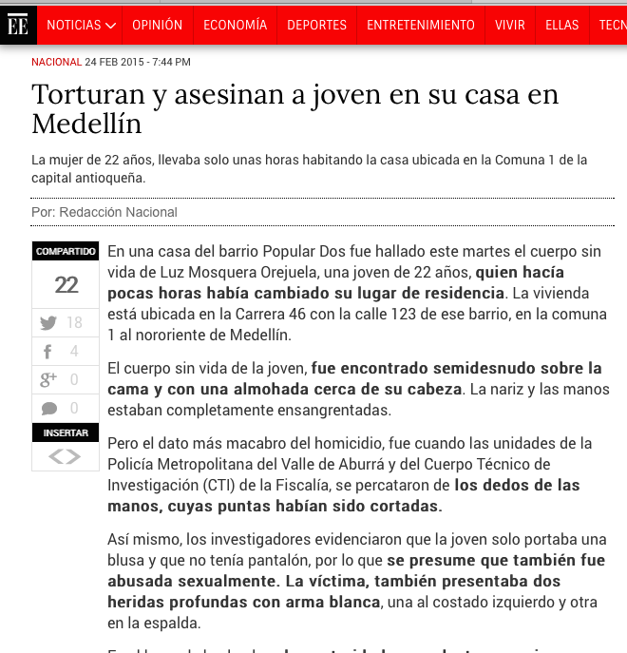

Palabra clave | Frecuencia de aparición
Mujeres | 5
Violencia | 1

Torturan y asesinan a joven en su casa en Medellín
Por: Redacción Nacional
24 FEB 2015

Co- textos palabra clave mujer
Concepto que antecede | Palabra clave | Concepto que procede | Origen del concepto
La | mujer | de 22 años, llevaba solo unas horas habitando la casa ubicada en la Comuna 1 de la capital antioqueña. | Mujer es objeto
procedieron a embalar el cuerpo en las bolsas especiales para levantamiento de cadáveres, y sacaron el cuerpo de la | mujer | de la vivienda por unas escaleras que conducían a la calle. | Mujer es objeto
Con este, ya son nueve los casos de muerte violenta a | mujeres | en Antioquia en lo que va de 2015. De estos, cinco se presentaron en el Valle de Aburrá. | Mujer es dato

Dentro de los co-textos es posible observar que, en primer lugar el concepto mujer es visto como persona, refiriéndose a éste a partir del lugar en el que está ubicado, es decir, desde su espacialización, por lo tanto se puede identificar la estrategia de impersonificación, la cual ocurre “por objetualización, en otras palabras, cuando los actores se representan mediante su cercanía con los lugares, los entes o las actividades.” (Pardo, 2007).
Así mismo la identificación de la estrategia de objetualización, se reconoce a partir del texto en el que se hace referencia al cuerpo de la mujer como un objeto que se puede mover de un lugar a otro, además de ser un “actor que está representado mediante su cercanía con los lugares” (Pardo, 2007)
En el caso de la mujer como dato, se puede ver un recurso de cuantificación, en la medida en que se desdibujan rostros y no permite ver las particularidades, dándose relevancia al fenómeno numérico más que al concepto, “proporcionando que ciertos acontecimientos se minimicen (…) e incluso pierdan sentido social, debido a que se selecciona lo sensacional y espectacular” (Pardo, 2007), evidenciándose una estrategia de espectacularización, ya que el valor numérico es exagerado y así mismo se muestra como algo que causa impresión, además se resalta ese valor y el lugar en el que ocurrió el hecho en negrita ratificándose una estrategia de espectacularización, al buscar llamar la atención del lector. Además, el recurso lingüístico de los cuantificadores se utiliza también para legitimar el discurso del medio, ya que “(…) en tanto la cuantificación es el paradigma del discurso científico, adquiere notaciones de veracidad o verdad incontrovertible” (Pardo, 2008)
En general dentro del discurso del medio se evidencia una recurrente mención al lugar en el que ocurrieron los hechos, en este caso Medellín, por lo que se evidencia una estrategia de objetualización, al ser representada la palabra clave mujer mediante la cercanía con esta ciudad, que cultural e históricamente está relacionado con la violencia.
Por otro lado, es posible identificar un recurso de hipérbole puesto que se enfatizan y se exageran las circunstancias en las que se presentan los hechos, es decir, detalles explícitos sobre las expresiones de violencia que acompañan al asesinato. Por lo tanto, también es posible identificar una estrategia de espectacularización, ya que el uso del lenguaje referente a la violencia explicado tan detalladamente apela a lo dramático e impresionante.
Finalmente dentro del discurso aparece frecuentemente el recurso polifónico, al dar cuenta de la presencia de voces de actores institucionales, todas ellas con un propósito de servicio público, como la policía y el CTI, por lo que el medio busca legitimar el discurso a partir de estas voces oficiales que culturalmente representan una autoridad.

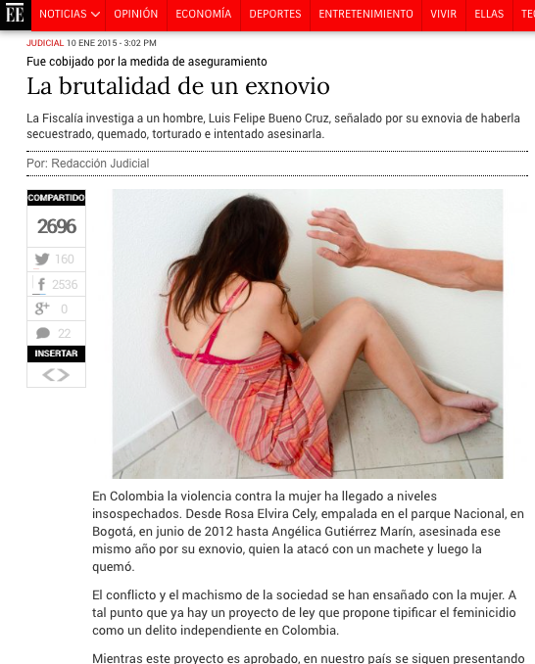

Título: La brutalidad de un exnovio
Autor: Redacción judicial
Fecha: 10 de enero del 2015

Palabra clave | Frecuencia de aparición
Mujeres | 5
Violencia | 1
Asesinar | 4
asesinan | 1

La brutalidad de un exnovio
Por: Redacción Judicial
10 ENE 2015

Co-textos palabra clave mujer
Concepto que antecede | Palabra clave | Concepto que procede | Origen del concepto
En Colombia la violencia contra la | mujer | ha llegado a niveles insospechados. | Mujer es persona
El conflicto y el machismo de la sociedad se han ensañado con la | mujer | A tal punto que ya hay un proyecto de ley que propone tipificar el feminicidio como un delito independiente en Colombia. | Mujer es recipiente
 | mujer |  | Mujer como persona
Cuando la Policía llegó, entrevistó a una | Mujer | con muchas heridas y golpes, así como quemaduras en muchas partes del cuerpo, que estaba siendo atendida por la comunidad”, sostuvo el ente investigador por medio de un comunicado. | Mujer es recipiente
Al hablar con las autoridades, la | mujer | explicó que , su exnovio, la había citado a su casa, donde la mantuvo en contra de su voluntad y la agredió verbal y físicamente. | Mujer es recipiente
Al hablar con las autoridades, la | mujer |  | Mujer es causa
En el primer semestre del año pasado, 637 | mujeres | fueron asesinadas | Mujer es dato

En este caso el concepto clave mujer, es visto metafóricamente como un enemigo, así pues se recurre a una estrategia de personificación, en la medida en que está representado como un actor con una identidad explícita, y así mismo no está especificado de manera concreta, en cuanto a sus características particulares.
Igualmente, el concepto mujer es visto como un recipiente de manera metafórica, en la medida en que está relacionada con la violencia, ya que según Lakoff las metáforas de recipiente se caracterizan porque tienen una superficie limitada y una orientación dentro-fuera (Lakoff, 2005). En este caso, el cuerpo de la mujer es la superficie limitada y dentro de él están contenidas las expresiones de violencia.
Al tomar al concepto mujer como una causa del hecho se le está otorgando una responsabilidad, y por lo tanto se elide a otros actores de su participación, quitándole carga semántica a los acontecimientos, que en este caso son las expresiones de violencia, dándose una estrategia de ocultamiento también.
En el caso de que el concepto mujer, es tomado metafóricamente como un dato, se evidencia un recurso de cuantificación, en tato que se prioriza información numérica, ocultando el fenómeno y sus características particulares, y se están dejando de lado los individuos que están inmersos en el hecho. Por otro lado, la cifra numérica contribuye a que no haya una comprensión real de la realidad social, ya que se banaliza el fenómeno mediante los números.

Co- textos palabra clave violencia

Concepto que antecede | Palabra clave | Concepto que procede | Origen del concepto
En Colombia la | violencia | contra la mujer ha llegado a niveles insospechados. | Violencia es dato
En Colombia la | violencia | contra la mujer ha llegado a niveles insospechados. | Violencia es persona

El concepto de violencia está referenciado como un dato, en la medida en que es incalculable, por lo tanto se está dando una estrategia de cuantificación, donde se ocultan las particularidades del hecho y los actores específicos. Además se muestra una estrategia de legitimación, debido a que se busca mantener un orden social establecido, ya que el énfasis en el que la violencia llega a niveles insospechados estructura una metáfora en la que se observa la imposibilidad de poder analizar el hecho de la violencia, entendiéndose como algo imperceptible. Así mismo se puede observar una estrategia de espectacularización, ya que se caracteriza a través del adjetivo insospechable, mostrándose como algo impresionante, y por consiguiente bajándole carga semántica al hecho de violencia. También es posible ver el concepto violencia como persona, en la medida en que es enemigo o atacante, por lo tanto se personifica, o se le dan características de persona a este concepto.

Concepto que antecede | Palabra clave | Concepto que procede | Origen del concepto
La Fiscalía investiga a un hombre, Luis Felipe Bueno Cruz, señalado por su exnovia de haberla secuestrado, quemado, torturado e intentó | asesinarla. |  | Asesinato como causa
Desde Rosa Elvira Cely, empalada en el parque Nacional, en Bogotá, en junio de 2012 hasta Angélica Gutiérrez Marín, | asesinada | ese mismo año por su exnovio, quien la atacó con un machete y luego la quemó. | Asesinada es consecuencia
“la secuestró, le quemó y cortó los genitales, le practicó otras torturas e intentó | asesinarla”, | en hechos ocurridos recientemente en el barrio El Albergue | Asesinato es consecuencia
En el primer semestre del año pasado, 637 mujeres fueron | asesinadas. | 83 de estos homicidios fueron perpetrados, según Medicina Legal, con características propias de un feminicidio | Asesinato es dato

En este caso el asesinato, se representa desde los roles de género. Aquí al hombre se le atribuye, como de su propiedad, la mujer presentada como exnovia, a través del uso del determinante posesivo su, por lo que se le atribuye el rol de poder, mientras que la mujer cumple el rol de dominada.
Por otra parte el asesinato como dato banaliza un fenómeno social, en la medida en que se da prioridad al fenómeno numérico y no a las particularidades de éste, desdibujando en consecuencia los rostros de los actores implícitos en los hechos, de este modo se da una estrategia de espectacularización, ya que la cifras elevadas proponen priorizar estos casos de manera cuantitativa, posicionándolo como información que genera impresión. Así mismo hay una reiteración del uso de la estrategia de legitimación, en la medida en que el medio busca la aprobación del discurso a través de cuantificadores asociados a los discursos científicos, que están propuestos de forma incuestionable, además de ser propuestos por una institución pública como Medicina Legal, la cual hace presencia a través del recurso de la polifonía, como una voz oficial, reiterando la búsqueda de la legitimación de lo propuesto por el discurso.

Concepto que antecede | Palabra clave | Concepto que procede | Origen del concepto
Torturan y | asesinan | a joven en su casa en Medellín | Asesinato como consecuencia

En este caso el concepto asesinan se presenta de manera indeterminada, ya que se menciona sin un pronombre determinado, de manera que el actor responsable no se enuncia, evidenciándose así una estrategia de personificación, a través del recurso de indeterminación, ya que para estas circunstancias los actores que llevan a cabo la acción de asesinar “son seres anónimos o sin una especificación concreta” (Pardo, N., 2007). Por otro lado se identifica una estrategia de supresión, ya que se omite al sujeto que realiza la acción, y por consiguiente se prescinde su responsabilidad, bajándole la carga semántica del hecho, en este caso el asesinato.
En general dentro de la noticia, el discurso es reiterativo en señalar casos anteriores en los que ocurrieron asesinatos a mujeres en condiciones que el medio menciona como dramáticas y relevantes, por las circunstancias en las que ocurrieron, así pues se recurre a una estrategia de espectacularización, ya que se da una especial importancia a este caso en relación con otros, haciendo una comparación de las circunstancias de manera detallada.
Además la presencia reiterativa de “voces discursivas cercanas, legitimadas desde los roles oficiales desempeñados” (Pardo, 2007), como la presencia de la Fiscalía, la Policía entre otros, evidenciando la presencia de voces institucionales, y que por lo tanto se presenta el recurso de la polifonía.

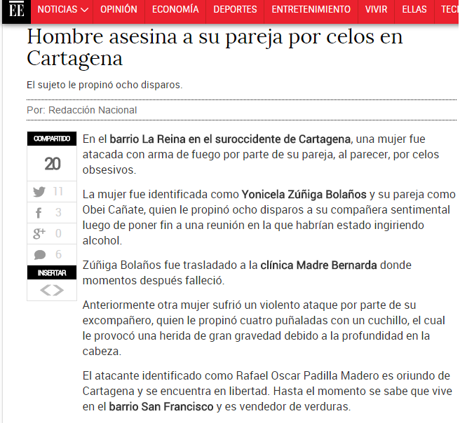
Título: Hombre asesina a su pareja por celos en Cartagena.
Autor: Redacción Nacional
Fecha: 10 NOV 2014

Palabra clave | Frecuencia
Mujer | 4
Compañera sentimental | 1
Asesina | 1
Atacante | 1
Violencia | 1
Violento | 1

Hombre asesina a su pareja por celos en Cartagena.
Redacción Nacional
10 NOV 2014

Anterior | Palabra Clave | Posterior | Origen del Concepto
Violencia contra la | Mujer |  | Mujer es receptora
En el barrio La Reina en el suroccidente de Cartagena, una | Mujer | Fue atacada con arma de fuego por parte de su pareja, al parecer, por celos obsesivos. | Mujer es receptora
La | Mujer | Fue identificada como Yonicela Zúñiga Bolaños y su pareja como Obei Cañate, quien le propinó ocho disparos | Mujer es receptora
Anteriormente otra | Mujer | Sufrió un violento ataque por parte de su excompañero, quien le propinó cuatro puñaladas con un cuchillo. | Mujer es receptora

Anterior | Palabra clave | Posterior | Origen concepto.
le propinó ocho disparos a su | Compañera  Sentimental | Luego de poner fin a una reunión en la que habrían estado ingiriendo alcohol. | Compañera sentimental es débil

En el titular de la noticia, se puede evidenciar que existe una nominalización que permite construir una idea del contenido del hecho noticioso haciendo un distintivo a un tipo de violencia en particular, que en este caso es contra la mujer. Por otro lado, teniendo en cuenta a Lakoff y Johnson (2005) quienes exponen que “una causa es un factor determinante para una situación, donde por ‘situación’ nos referimos a estado, cambio, proceso o acción” se puede decir que existe una justificación a la situación que desencadena el asesinato de la mujer por los celos obsesivos.
El recurso que se utiliza, es la metonimia puesto que no se manifiesta concretamente el sujeto en quien recae la acción; con este recurso anteriormente identificado, hallamos que la espectacularización, se usa como estrategia para llamar la atención del lector generando de esta forma mayor impacto.

En el primer cuadro donde la palabra clave es mujer, a partir de los co-textos realizados se halló que se expone a la mujer como receptora o como recipiente de las acciones allí presentadas. Es así como la palabra receptor, se puede entender en términos de tomar, asumir o asimilar alguna cosa. Los recursos y estrategias que se encontraron en la noticia para presentar a la mujer, son la metonimia puesto que se elide en muchas ocasiones el sujeto en quien recae la acción presentando al hombre y la mujer como generalidades y no se habla en ocasiones concretamente de la identidad de los sujetos involucrados en las situaciones presentadas, esto con el fin de bajar la carga de culpabilidad. Adicional también para hace una exclusión de los sucesos impidiendo así el conocimiento de otros detalles que contribuyan hacer un análisis de los escenarios concretos y descontextualizando el hecho.

Teniendo en cuenta que Lakoff (2005) menciona que las metáforas son una construcción para el conocimiento, encontramos que la mujer se expone como recipiente, atribuyéndole unas características físicas en este caso en el que se introduce alguna sustancia, y puede ser presentado como un proceso natural. Es así como la estrategia de legitimación, se usa con el fin de justificar, ya que se presenta como creencia y validez en el orden social puesto que la mujer al ser receptora acepta parte de la responsabilidad del hecho además el chantaje emocional poniendo a los celos u otra razón como causa – efecto.

Por último, la estrategia de espectacularización se puede observar a partir de la maximización de la situación con respecto a la descripción que se hace del objeto con el que se produjo el ataque, exponiendo también las causas emocionales que desencadenan la agresión generando que se recurra a la melodramatización. La reiteración de las causas que desencadenan el hecho genera que engrandezca la situación presentada. Además el uso de la espectacularización en términos de consumo y difusión hace que se genere un mayor impacto y captar la atención.

Anterior | Palabra clave | Posterior | Origen del concepto
 | Violencia | Contra la mujer | Violencia es enemigo
Anteriormente otra mujer sufrió un | violento | Ataque por parte de su excompañero, quien le propinó cuatro puñaladas con un cuchillo | Violento es soportar

Anterior | Palabra Clave | Posterior | Origen del concepto
Hombre | Asesina | A su pareja por celos en Cartagena | Asesina es consecuencia
En el barrio La Reina en el suroccidente de Cartagena, una mujer fue | Atacada | Con arma de fuego por parte de su pareja, al parecer, por celos obsesivos. | Atacada es consecuencia
El | Atacante | Identificado como Rafael Oscar Padilla Madero es oriundo de Cartagena y se encuentra en libertad. | Atacante es fuerza

Anterior | Palabra clave | Posterior | Origen del concepto
 | Violencia | Contra la mujer | Violencia es enemigo
Anteriormente otra mujer sufrió un | violento | Ataque por parte de su excompañero, quien le propinó cuatro puñaladas con un cuchillo | Violento es soportar
La segunda palabra clave que es violencia, se encontró que se identifican varias relaciones, inicialmente se expone como el surgimiento de defensa frente a un sujeto, presentándose en un escenario de protección a la integridad. Por otro lado, la violencia es articulada y entendida como un proceso que hay que tolerar pues se presenta como algo inherente. Se logra identificar que se hace uso de la metonimia pues al hacer uso de la palabra violencia, se hace con el fin de remplazar el uso de otras palabras, como asesinar y asesinato. Además de esto hay un división de roles de género en la que el hombre es expuesto de entrada como victimario, por consiguiente se puede observar la legitimación, como estrategia ya que se válida el hecho de que el atacante sea hombre. La nominalización también genera que se presente la violencia como un aspecto inherente a la mujer, por lo tanto se apela a la estrategia de la espectacularización, con el fin de activar la preocupación frente a un tema específico en el contexto. Cuando se menciona la violencia, se recurre a indicar aspectos que aumenten la melodramtización, con el fin de aumentar el interés y resaltar los acontecimientos. Finalmente podemos llegar a la conclusión que con frecuencia la mujer está estrechamente relacionada con los actos de violencia.
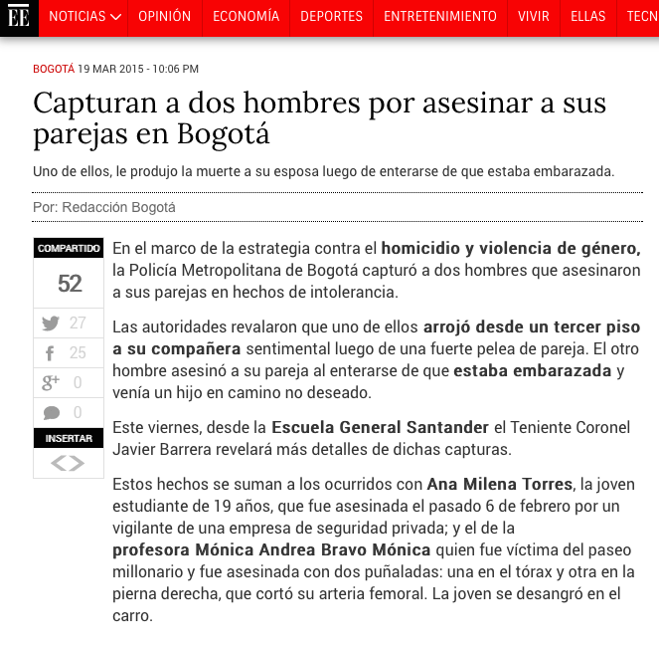
Título: Capturan a dos hombres por asesinar a sus parejas en Bogotá.
Autor: Redacción Bogotá.
Fecha: 19 de marzo del 2015.

Palabra clave | Frecuencia
Asesinar | 1
Muerte | 1
Violencia | 1
Asesinada | 1
Asesinaron | 1
Pareja | 1
Parejas | 2
Compañera sentimental | 1

Anterior | Palabra clave | Posterior | Origen del concepto
Capturan a dos hombres por | Asesinar | A sus parejas en Bogotá. | Se asesina la propiedad
la Policía Metropolitana de Bogotá capturó a dos hombres que | Asesinaron | A sus parejas en hechos de intolerancia. | Se asesina la propiedad
El otro hombre | Asesino | A su pareja al enterarse de que estaba embarazada y venía un hijo en camino no deseado. | Se asesina la propiedad
y el de la profesora Mónica Andrea Bravo Mónica quien fue víctima del paseo millonario y | Asesinada | Con dos puñaladas: una en el tórax y otra en la pierna derecha, que cortó su arteria femoral. | Asesinada es resultado

Anterior | Palabra clave | posterior | Origen del concepto
Uno de ellos, le produjo la | Muerte | A su esposa luego de enterarse de que estaba embarazada. | Muerte es resultado

Anterior | Palabra clave | posterior | Origen del concepto
En el marco de la estrategia contra el homicidio y | Violencia | de género | Violencia es amenaza y categoría

En el titular de la noticia, se puede evidenciar que se presenta el asesinato de la mujer como resultado de que esta sea propiedad de su pareja sentimental. En primer lugar, como estrategia se puede observar la metonimia puesto que no se hace una enunciación de los sujetos específicos que están involucrados en la situación sino que por el contrario se mencionan como generalidades. Así mismo al mencionar el lugar del hecho se eliden aspectos relevantes de la situación en la que murieron las mujeres. Además se identificó la legitimación como recurso para justificar el asesinato de la mujer poniendo a esta como propiedad de su agresor y así dando a entender que esta se encuentra en estado de inferioridad y vulneración por lo cual puede ser dominada por parte de su pareja.

En el primer cuadro, la palabra clave es violencia y lo que desencadena la misma, como el asesinato, presentado en la noticia como resultado de una serie de acontecimientos y se justifica mediante el uso gramatical de la palabra su en repetidas ocasiones poniendo así como se mencionó anteriormente a la víctima como propiedad de su agresor. Teun Van Dijk expone en el análisis crítico del discurso que: “las mentes de la gente son influidas sobre todo por los textos y por el habla, descubrimos que el discurso puede controlar, al menos indirectamente, las acciones de la gente, tal y como sabemos por la persuasión y la manipulación” (Van Dijk, 1999). Teniendo en cuenta que se menciona a la mujer como objeto de pertenencia, sobre el cual se puede ejercer control, poder y por lo tanto tener el acceso privilegiado a ella para manipular.

Por otro lado, al poner la muerte como resultado se enfatiza en el hecho de que esas situaciones se pueden controlar, en este caso es el hombre quien tiene el poder de decisión frente a la muerte de su pareja por lo tanto tiene el poder de producirla. Así mismo existe una metonimia pues como en repetidas ocasiones a lo largo de la noticia no se hace enunciación directa del sujeto implicado. Además de esto se legitima el hecho de agresión pues la mujer se encontraba en estado de embarazo al parecer de un niño no planeado lo cual genera una representación social, en donde se pone a la mujer como responsable de los hechos.

Anterior | Palabra clave | Posterior | Origen del concepto
Capturan a dos hombres por asesinar a sus | Parejas | A Bogotá | Pareja como propiedad.
la Policía Metropolitana de Bogotá capturó a dos hombres que asesinaron a sus | Parejas | en hechos de intolerancia. | Parejas como propiedad y como detonante de una habilidad.
El otro hombre asesinó a su | Pareja | al enterarse de que estaba embarazada y venía un hijo en camino no deseado. | Pareja es objeto

Anterior | Palabra clave | Posterior | Origen del concepto
Las autoridades revelaron que uno de ellos arrojó desde un tercer piso a su | Compañera sentimental | luego de una fuerte pelea de pareja | Compañera sentimental es responsable

Inicialmente ya que en esta noticia no se halló la palabra mujer, se encontraron palabras con una conexión semántica, es así como se tomó en cuenta la palabra pareja para el análisis. En el titular se hace referencia a dos hombres por lo que no se menciona con nombres específicos la identidad de los sujetos; por lo que evidenciamos que en el discurso hay uso de un recurso metonímico, con el propósito de generalizar, y no se le atribuye algún tipo de responsabilidad a los víctimarios, el uso de la metonimia según G. Lakoff y M. Johnson se hace con el fin de designar un significado diferente al original, esto muchas veces con el fin de minimizar la responsabilidad. Lakoff en el libro no pienses en un elefante, expones las metáforas de terror, que en algunos casos se pude encontrar algunas que hacen referencia a ejercer el dominio, que se haga entender que un sujeto tiene todo bajo control, en este caso podemos identificar que cuando se hace mención “a sus parejas”, se entiende que se tiene poder sobre algo que aparentemente les pertenece, por lo mismo estarían en la libertad de gmanipular en este caso a “sus parejas” como un objeto, en esta noticia entonces se legitima o fortalecen ciertos conocimientos sobre el poder que tienen unas persona, en este caso se ve una clara división de roles de género en que el hombre puede ejercer sobre su pareja, que es en este caso la mujer.

A partir de los cotextos que identificamos encontramos que también hay una objetualización, se ve la persona como un objeto sin vida, que se puede ser manipulable, por esta desprovisto de vida. Según Lakoff y Johnson, las expresiones de objetualización permiten conocer, como se representa la cultura, las actitudes, los pensamientos. Por otro lado también encontramos que se hacer referencia a compañera sentimental, en este caso se ve como se hace uso de las emociones para presentar las situaciones, desde la justificación de las emociones, además del vínculo que parece haber.

Con esto además encontramos que la estrategia de la legitimación, frente a la agresión, pues el sujeto al tener control sobre el otro, entonces tiene la libertad de ejercer sobre él, además estos son conocimiento que están inmersos en la cultura, que se han establecido, por lo tanto no son discutibles.

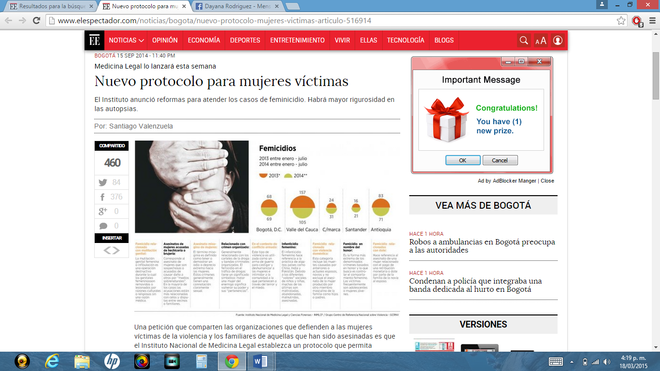
Título: Nuevo protocolo para mujeres víctimas
Autor: Santiago Valenzuela
Fecha: 15 SEP 2014

Palabra clave | Frecuencia
Mujer | 10
Violencia | 4

Capturan a dos hombres por asesinar a sus parejas en Bogotá.
Redacción Bogotá
Marzo 19 de 2015

Inicialmente, en este titular ‘’Nuevo protocolo para mujeres víctimas’’ se evidencia la estrategia discursiva de la naturalización debido a que Neyla Pardo menciona que ‘’consiste en tratar hechos sociales y culturales como si se tratara de elementos y acontecimientos biológicos, físico o químicos’’(Pardo, 2007); por lo tanto, se da muestra de que en este, titular no se evidencia la problemática. Es decir, el lector no tiene claro desde el principio, el ‘’mujeres víctimas’’ a qué hace referencia. En ese sentido, se utiliza como recurso la metonimia, ya que se toma a las ‘’mujeres víctimas’' como un todo, pero no se menciona a qué hace referencia, ni nombra un caso en específico que dé cuenta de la problemática.
En el lead se evidencia la metonimia ya que se señala ‘’El instituto’’ pero no se reconoce desde allí, cuál es la entidad encargada de anunciar las reformas de los casos, ni se especifica qué instituto.
La infografía muestra un alto grado de cuantificadores entre los años 2013 y 2014 en donde se hace el paralelo en el mismo periodo de enero a julio del correspondiente año.
Allí se muestra la cantidad de feminicidios en aumento que se presentaron en Bogotá, Valle del cauca, Cundinamarca, Santander y Antioquia; contextualizando de esa forma al lector en cuanto al número de feminicidios que se presentaron. Sin embargo, a pesar de que esta infografía dé cuenta de la cantidad de feminicidios, se naturaliza el discurso en cuanto a fenómeno social, ya que Neyla Pardo dice que ‘’la naturalización genera un escenario conceptual en el que se consideran las acciones y creencias humanas como naturales’’ (2007), al igual que el ocultamiento ya que no aparece cuántas fueron asesinadas, ni el motivo.
En el primer párrafo, se expone quién está a cargo del nuevo protocolo que protege de cierta forma a las mujeres que son víctimas de violencia de género. Sin embargo, el término elisión se hace presente ya que se menciona una entidad en general que es el Instituto Nacional de Medicina Legal, pero no hay un nombre específico de quien se haga responsable de esta nueva propuesta.
En el informe presentado, no se expone en su totalidad las razones, ni las condiciones por las que fue asesinada la víctima. Por tal motivo, el ocultamiento es evidente, ya que Neyla Pardo dice que ‘’el ocultamiento ocurre mediante la selección sistemática de lo sensacional y espectacular, invirtiendo la jerarquía de los acontecimientos, para generar realidades susceptibles de contraste con el mundo y, por lo tanto, veraces’’ (2007). Es por esto que el ejercicio que debe hacer la entidad, es dar cuenta de los detalles del cuerpo y las cifras correspondientes al resultado de un periodo en donde se presentan estos casos y exponerlos, para ser conocedores de este hecho social.
Se presenta en el siguiente párrafo que es necesaria la ayuda y diligencia por parte de las autoridades y el congreso, para que el proyecto de ley se lleve a cabo y se empiece a tipificar el término ‘’Feminicidio’’ como tal; de manera que haya una investigación rigurosa y detallada en cuanto a estos casos
Por último, se presentan cuantificadores al mencionar la cantidad de médicos que harán parte de medicina legal, y por lo tanto, esto produce al país cierta tranquilidad y seguridad, ya que está inmersa la interpretación de que esto permite una investigación detallada de los casos.
También se puede evidenciar el recurso de elisión, ya que se señala a la policía y al instituto de medicina legal en donde son los encargados, nuevamente haciendo referencia en la entidad en general que es la responsable de llevar a cabo los estudios de cada caso presentado como Feminicidio y que se mencionen como tal. A pesar de que presenten a las entidades como Medicina legal y Policía, no son en su totalidad los encargados de esta investigación, pero sí un grupo determinado en donde se mencionen nombres específicos y cargos, lo que no se nombra en este párrafo, por eso se considera como metonimia.

Anterior | Palabra clave | Posterior | Origen del concepto
Una petición que comparten las organizaciones que defienden a las mujeres víctimas de la | Violencia | y los familiares de aquellas que han sido asesinadas […]
[…] En los próximos días el Instituto dará una respuesta y lanzará oficialmente un nuevo manual para atender los casos de | Violencia | Contra la mujer. | Violencia es causa
[…]el protocolo define las siguientes modalidades de feminicidio que deben ser tenidas en cuenta por los médicos que están a cargo de las autopsias: | Violencia | dote, crimen organizado, conflicto armado, infanticidio femenino, mutilación genital, brujería y asesinato misogino de mujeres […]
[…]Algunas veces dicen que fue un delito pasional o que fue una riña. Esto distorsiona los casos de | Violencia | Contra la mujer.

La palabra violencia como concepto clave de la investigación es usada en la noticia 4 veces. La columna izquierda de los cotextos son las frases que anteceden dentro de la “violencia” que se genera hacia la mujer. Se considera como violencia es causa ya que se hace relación con “asesinadas” ”crimen” ”delito pasional” etc. Además por ser el principal causante de que varias entidades trabajen por la protección de la mujer.

Anterior | Palabra clave | Posterior | Origen del concepto
Nuevo protocolo para | Mujeres | víctimas | Mujer es materia
Una petición que comparten las organizaciones que defienden a las | Mujeres | Víctimas de la violencia y los familiares de aquellas que han sido asesinadas[…] | Mujer es derecho
[..]que permita identificar, en detalle, las causas de las agresiones o, en el peor de los casos, de las muertes violentas de | Mujeres |  | Mujer es efecto
[..]el Instituto dará una respuesta y lanzará oficialmente un nuevo manual para atender los casos de violencia contra la | Mujer |  | Mujer es proyecto
[…] nos permitirá identificar las condiciones en que sucedió el femicidio (cuando asesinan a  una | Mujer) | Y el feminicidio (cuando asesinan a una mujer por el hecho de ser mujer) | Mujer es estudio/cifra
En el informe que presentó la entidad sobre la muerte de | mujeres | En Colombia no aparece cuántas fueron asesinadas por hombres, ni si hubo muertes por ataques de ácido o si existió algún abuso sexual
En Bogotá, según el documento, el número de homicidios de | mujeres | Pasó de 68 en el primer semestre de 2013 a 69 en el mismo periodo de este año (imagen)
´´ muchas veces no permite establecer si el homicidio de la | Mujer | Está relacionado con un feminicidio íntimo, con el conflicto armado, con ritos. | Mujer es efecto
[…] modalidades de feminicidio que deben ser tenidas en cuenta por los médicos que están a cargo de las autopsias: violencia doméstica, dote, crimen organizado, conflicto armado, infanticidio femenino, mutilación genital, brujería y asesinato misógino de | mujeres |  | Mujer es estudio
Algunas veces dicen que fue un delito pasional o que fue una riña. Esto distorsiona los casos de violencia contra la | mujer |  | Mujer como desviación

La palabra clave utilizada es mujer, este concepto se encuentra en la noticia 10 veces. En el primer co- texto la mujer es vista como materia ya que esta hace parte del todo dividido además no permite revelar en definitiva un grupo determinado de mujeres sino que se generaliza el término.
En este mismo sentido, la “mujer es derecho” ya que en el cotexto que precede a partir de una cita directa se hace mención de las organizaciones que buscan defender a las “mujeres” y las protegen de ser víctimas de una violencia determinada.
Ahora bien, el concepto “mujer es efecto”, ya que en el contexto que precede se muestran acciones como “agresiones” o “muertes violentas” que hacen parte de la causa por la cual la mujer muere, inferimos entonces que la mujer es el efecto de la violencia.
En ese sentido en el cotexto que precede se nombra a un “instituto” el cual “lanzara un manual para atender los casos de violencia”, se infiere que la “mujer es proyecto” ya que hace parte de un recurso analizado por una entidad para reducir los casos que se presentan frente a la problemática. Dentro de los cotextos también se muestra a la mujer como cifra ya que en términos generales se hace una cuantificación en cuanto a las muertes que se han generado en un periodo y contexto determinado, lo que al mismo tiempo se ve a la mujer como estudio porque se está analizando desde “informes” o “documentos” la causas de la muerte de la mujer.
En definitiva, se infiere a la “mujer es desviación”, porque se generaliza la información a “un delito pasional o una riña” determinando que estas son las únicas causas de la muerte hacia mujeres ya que no se realiza un estudio riguroso sobre los verdaderos orígenes de estos crímenes.
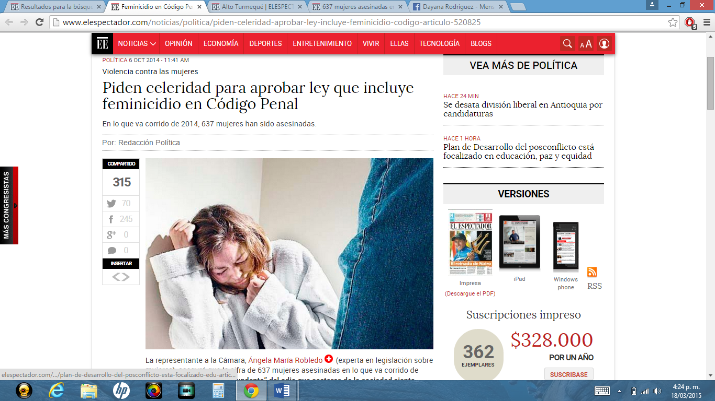

Título: Piden celeridad para aprobar ley que incluye feminicidio en Código Penal
Autor: Redacción Política
Fecha: 6 OCT 2014

Palabra clave | Frecuencia
Mujer | 15
Violencia | 4

Piden celeridad para aprobar ley que incluye feminicidio en Código Penal
Redacción política
Octubre 6 de 2014
Para comenzar, en el título ‘’Piden celeridad para aprobar ley que incluye feminicidio en Código Penal’’ se hace presente la estrategia discursiva de la elisión, ya que no se evidencia un responsable que esté a cargo de la aprobación de la ley, por lo tanto se hace uso de la metonimia, ya que no se argumenta quiénes son los que solicitan la aprobación de la ley. No se menciona el interesado por la aprobación de ésta.
En el primer párrafo de esta noticia, se hace uso, al igual que en el título, de la estrategia de elisión y además la de naturalización, ya que se muestra a la persona responsable de legislación de mujeres, por lo tanto se conoce directamente su afirmación en cuanto a la naturalización de la realidad al mencionar el odio, la intolerancia hacia las mujeres y además la especificación de que todos los días se conocen diferentes casos a través de los medios de comunicación sobre la violencia de género, al igual que el recurso de cuantificadores, debido a que por medio de un número se conoce la cantidad de mujeres asesinadas en el 2014, que dan muestra de una problemática social, así como violencia intrafamiliar, agresión sexual a mujeres, entre otros.
En el párrafo que sigue, se presenta directamente quién es el responsable de analizar y hacer un estudio riguroso sobre los casos que se han presentado durante determinado tiempo, en donde arrojó una cifra que da cuenta de una problemática social, que puede determinarse como el uso de cuantificadores, en donde gran contenido de la noticia hace uso de este, y que evidencia el alto grado de estudio numérico que se planteó en ella.
Además de lo anterior, se insinúa también específicamente la iniciativa que tuvo la exsenadora con la Comisión Legal de Mujeres, al igual que el Congreso de la República en donde se le asigna una responsabilidad concreta a cada uno de estos. Por otro lado, la naturalización se puede evidenciar cuando se hace mención que ésta problemática ‘’cobra la vida de miles de mujeres’’, como una ‘’epidemia’’, en donde la primera, de refiere junto a la epidemia a que esta problemática cobra vida y por lo tanto, cuerpo; y la segunda hace referencia a que la violencia de género es una enfermedad que afecta a un determinado grupo social, así como se menciona anteriormente el alto grado de cuantificadores. En este párrafo, debido al estudio contable del Observatorio de Igualdad y Género de América Latina y el Caribe de la Comisión Económica para América Latina y el Caribe (CEPAL), se evidencian los 1,139 casos de homicidios de mujeres y el porcentaje de los victimarios causantes de ésta problemática.
Por último, se menciona el proyecto de feminicidio como un tema que requiere discusión y debate, necesarios para concretar el proyecto que se está implementado en la Comisión.

Anterior | Palabra clave | Posterior | Origen del concepto
En lo que va corrido de 2014, 637 | mujeres | Han sido asesinadas.
La representante a la Cámara, Ángela María Robledo (experta en legislación sobre mujeres), aseguró que la cifra de 637 | mujeres | Han sido asesinadas en lo corrido del año, | Mujer es cifra
es la “expresión contundente” del odio que sectores de la sociedad siente hacia las | mujeres | y que estas cifras resultan totalmente intolerables’’. | Mujer es biologización
“Todos los días conocemos a través de los diferentes medios de comunicación que una | mujer | fue asesinada, que fue descuartizada, que fue apuñalada, que fue desaparecida, que fue golpeada, que fue violada por su condición de género” | Mujer es objeto (materia)
De acuerdo al informe del Instituto de Medicina Legal, 637 | mujeres | han muerto de forma violenta durante el año, de ese porcentaje 83 casos están relacionados con discriminación de género. | Mujer es estudio
[..] las cifras muestran que en la mayoría de los casos, la muerte de las | mujeres | obedece a crímenes de odio hacia ellas. | Mujer es cifra
el Instituto Nacional de Medicina Legal registró que 514 | mujeres | fueron víctimas de homicidio.
se conoció que en ese mismo año, 39.020 | mujeres | fueron víctimas de violencia de pareja.
[…]Medicina Legal informó que durante ese año 17.512 | mujeres | fueron víctimas de delitos sexuales | Mujer es  Estudio/apropiación
[…] el aumento ha sido del 40% de asesinatos a | mujeres | mujeres por violencia intrafamiliar y delito sexual[…]
[…]más del 38% de las muertes violentas de | mujeres | en el mundo fueron cometidas por su pareja.
[…]el Congreso de la República avance contra esta epidemia que a diario cobra la vida de miles y miles de | mujeres |  | Mujer es receptor de virus
El femicidio es considerado por Naciones Unidas como “uno de los principales problemas que enfrentan las | mujeres | En America Latina. | Mujer es estudio
[…]se registraron 1,139 homicidios de | mujeres | por el hecho de ser mujeres en ocho países de la región. | Mujer es cifra
[…]realización y el desarrollo de “marcos jurídicos exhaustivos que creen un entorno para que las | mujeres | y las niñas vivan libres de violencia, y que tipifiquen al feminicidio como un delito específico. | Mujer es protección

Para comenzar, en esta noticia hay un alto grado de cuantificadores al evidenciar numéricamente la cantidad de mujeres que han sido asesinadas en lo que va corrido del año 2014, por lo tanto el origen del concepto es ‘’Mujer es cifra’’, debido a lo que precede y procede de la palabra clave, es decir el complemento general de la palabra está subordinada por los datos y los hechos, además de la cita directa que hace la representante a la Cámara Angela María Robledo al confirmar la cantidad de asesinatos que se han presentado a mujeres.
Se infiere que ‘’mujer es biologización’’ debido a que en lo que precede a la palabra clave, se hace uso de términos como ‘’odio contundente’’ que siente la sociedad hacia la mujer. Es por esto que se biologiza la problemática al convertirlo como un lenguaje cotidiano y a su vez el hecho social como un todo en general.
Denominamos ‘’Mujer es objeto’’, ya que en el precedente de la palabra se nombran a los medios de comunicación en donde ellos afirman y nombran a la mujer como un objeto, de manera que tengan productos periodísticos que espectacularicen la problemática; en ese sentido, ‘’mujer es estudio’’ al nombrar como cita directa en el precedente, el informe que el Instituto Nacional de Medicina legal hizo sobre las formas y las condiciones en que muere la mujer, que es de forma violenta, y en donde también se hace uso de los cuantificadores, frente a los múltiples casos que se presentan.
Ahora bien, se dice que ‘’Mujer es apropiación’’, ya que en lo que procede de la palabra clave es ‘’ fueron víctimas de violencia de pareja’’, ‘’ por violencia intrafamiliar y delito sexual[…]’’ ‘’ fueron cometidas por su pareja’’, en donde se ve que esto es originado por sus victimarios que consideran a la mujer como propiedad y que les concede a su vez la concepción del derecho mal usado de creer tener posesión sobre ellas, por el simple hecho de tener alguna relación directa con ella.
Se considera como ‘’mujer es receptor de virus’’ ya que en lo que precede a la palabra clave es ‘’ el Congreso de la República avance contra esta epidemia que a diario cobra la vida de miles y miles de mujeres’’, en donde se evidencia que ésta problemática social es una enfermedad que se propaga al pasar del tiempo, atentando contra la vida de las mujeres de manera directa. Por eso se infiere que la mujer es el receptor principal de este mal. De igual forma, inferimos ‘’mujer es protección’’, debido a las constantes luchas y campañas que se han venido realizando para proteger a la mujer de este tipo de problemáticas, de manera que las mujeres vivan libres de violencia y posibles asesinatos.

Anterior | Palabra clave | Posterior | Origen del concepto
En el primer semestre de 2013, el Instituto Nacional de Medicina Legal registró que 514 mujeres fueron víctimas de homicidio: Antioquia, Bogotá y Valle del Cauca, son las ciudades donde se ejerce mayor | Violencia | contra ellas. | Violencia es cifra
De igual manera se conoció que en ese mismo año, 39.020 mujeres fueron víctimas de | Violencia | de pareja.
Según Medicina Legal, el aumento ha sido del 40% de asesinatos a mujeres por | Violencia | intrafamiliar y delito sexual entre 2011 y 2013.
[…]se incluye la realización y el desarrollo de “marcos jurídicos exhaustivos que creen un entorno para que las mujeres y las niñas vivan libres de | Violencia | y que tipifiquen al feminicidio como un delito específico. | Violencia es imponente

Para el cuadro de co- textos de la palabra clave violencia se infirió que la ‘’Violencia es cifra’’, debido a la cantidad de cuantificadores que se presenta en el desarrollo de la noticia, ya que se hace mención de ‘’ 514 mujeres fueron víctimas de homicidio’’, así como ‘’ 39.020 mujeres fueron víctimas de violencia’’ y ‘’ el aumento ha sido del 40% de asesinatos a mujeres por violencia’’. Lo que genera el alto grado numérico en esta noticia, es que se ahonda sobre la suma de muertes o posibles muertes que se han presentado en el país.
Por otra parte, ‘’violencia es imponente’’ debido a que requiere de organismos que trabajen para que no afecte un gran grupo de personas, en este caso las mujeres. Es por eso que se llevan a cabo desarrollos de marcos jurpidicos que combatan esto, de manera que dicha violencia (Feminicidio),se denomine directamente como un delito con su respectivo agravante.

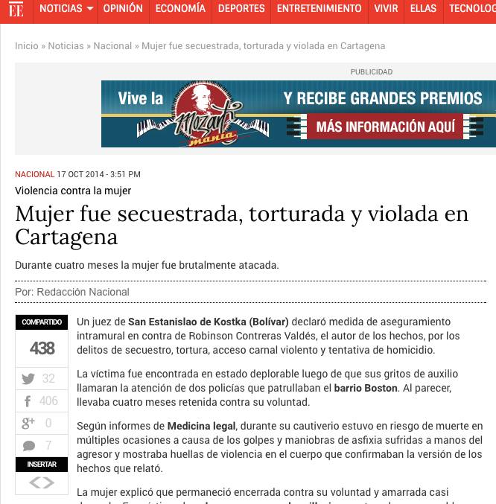
Título: Mujer fue secuestrada, torturada y violada en Cartagena
Autor: Redacción Nacional
Fecha: 17 OCT 2014

Palabra clave | Frecuencia
Mujer | 4
Violento | 1
Violencia | 1
Victima | 1

Mujer fue secuestrada, torturada y violada en Cartagena
Redacción Nacional
17 OCT 2014

Anterior | Palabra | Posterior | Concepto
 | Mujer | Fue secuestrada, torturada y violada en Cartagena. | Mujer como recipiente
Durante cuatro meses la | mujer | fue brutalmente atacada. | Violencia contra la mujer es constante
La | mujer | explicó que permaneció encerrada contra su voluntad y amarrada casi desnuda. | Mujer como recipiente
Debido a lo narrado por la | mujer, | el juez de control de garantías tuvo en consideración el dictamen de Medicina Legal palabra declarar la medida de detención preventiva, ya que el sujeto representa un gran peligro para la víctima y la sociedad. | Mujer como interlocutora

En la noticia publicada el día 17 de octubre del 2014 en el portal web de elespectador.com titulada “Mujer fue secuestrada, torturada y violada en Cartagena” la palabra clave “Mujer” se encuentra asociada a los siguientes conceptos metafóricos: “Mujer como recipiente”, “Violencia contra la mujer es constante” “Mujer como interlocutora”, “mujer como causa” y “mujer como causa”.

El concepto metafórico “mujer como recipiente” es utilizado en el desarrollo de la noticia ya que sobre ella es que recae la acción y porque el cuerpo de la mujer es una “superficie limitada” que tiene una orientación tanto dentro como fuera y se evidencia la estrategia de legitimación ya que la mujer es quién da su testimonio para justificar el hecho del que fue víctima y al vez hay estrategia de elisión pues solo se utiliza la fuente de la mujer.

Dentro del discurso también se encuentra el concepto metafórico de “violencia contra la mujer es constante” ya que existe un recurso de cuantificación al decir: “Al parecer, llevaba cuatro meses retenida contra su voluntad.”, y esto lleva a la estrategia de naturalización puesto que durante los cuatro meses la mujer fue víctima.

También el concepto metafórico de “mujer como interlocutora” se incluye una estrategia de personalización en cuanto determina a la mujer mediante la disociación ya que la configura como una víctima y a la vez como testigo.
Anterior | Palabra | Posterior | Concepto
Un juez de San Estanislao de Kostka (Bolívar) declaró medida de aseguramiento intramural en contra de Robinson Contreras Valdés, el autor de los hechos, por los delitos de secuestro, tortura, acceso carnal | violento | y tentativa de homicidio. | Violencia como sanción
Según informes de Medicina legal, durante su cautiverio estuvo en riesgo de muerte en múltiples ocasiones a causa de los golpes y maniobras de asfixia sufridas a manos del agresor y mostraba huellas de | violencia | en el cuerpo que confirmaban la versión de los hechos que relató. | Violencia como registro

Anterior | Palabra | Posterior | Concepto
La | Víctima | fue encontrada en estado deplorable luego de que sus gritos de auxilio llamaran la atención de dos policías que patrullaban el barrio Boston | Víctima como objeto

En cuanto a la palabra clave “violencia” se pueden encontrar conceptos metafóricos como “Violencia como sanción” “Violencia como registro”. Esta primera se evidencia en la noticia ya que se le da un castigo al victimario mostrando una estrategia de elisión pues en el discurso no se desarrolla si le imputaron la condena o no. En cuanto al concepto metafórico de “violencia como registro” se evidencia la estrategia de espectacularización pues se cuenta con detalle el caso de violencia y se muestra a manera de indicador los hechos violentos.

Finalmente, en la palabra “victima” se encuentra el concepto metafórico “víctima como objeto” ya que se evidencia una hipérbole que lleva a la estrategia de espectacularización puesto que mencionan los hechos del momento en que fue hallada la víctima y en la situación en la que se encontraba.

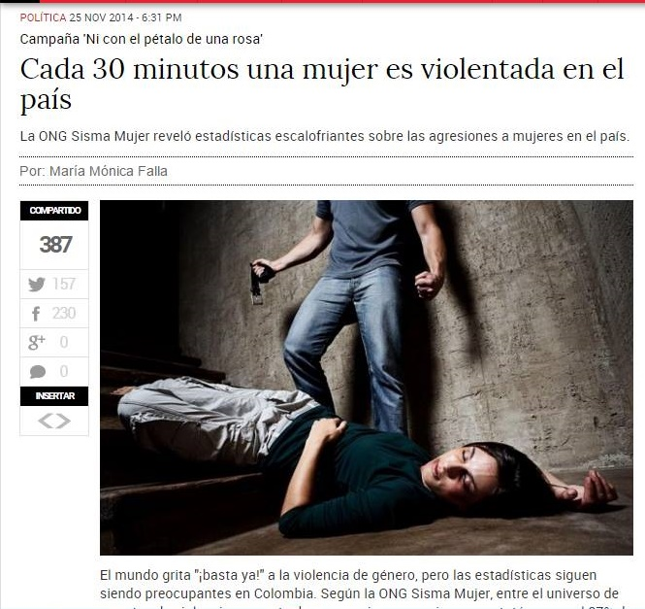
Título: Cada 30 minutos una mujer es violentada en el país.
Autor: Maria Monica Falla
Fecha: 25 NOV 2014

Palabra clave | Frecuencia
Mujer | 22
Niña | 1
Violencia | 7
Maltrato | 1
Víctima | 1
Agresiones | 1
Femenina | 1

Cada 30 minutos una mujer es violentada en el país.
Maria Monica Falla
25 NOV 2014

Anterior | Palabra | Posterior | Origen del Concepto
Cada 30 minutos, una | Mujer | es violentada en el país. | Violencia en la mujer es constante
La ONG Sisma | Mujer | reveló estadísticas escalofriantes sobre las agresiones a mujeres en el país. | Violencia contra Mujeres es una fiebre
Según la ONG Sisma | Mujer, | entre el universo de reportes de violencia por parte de una pareja o expareja(…) | Mujer es dato
(…)se constató que en el 87% de los casos las víctimas eran | mujeres. |  | Mujer es dato
Sin embargo, el silencio es cómplice de esta radiografía de agresiones ya que el 73% de las | Mujeres | no denuncian los hechos. | Mujer es dato, mujer es responsable, mujer es causa
El 45% de la violencia de pareja contra las | Mujeres | proviene de su compañero permanente. | Mujeres como recipientes
En Bogotá, por ejemplo, de los 6.281 casos registrados de violencia, se encontró que a 17 | Mujeres | sus parejas las maltrataron a diario. | Mujeres como dato.
La organización Sisma Mujer en el marco del Día Internacional de la no Violencia contra la Mujer, publicó un extenso reporte en el que se evidencia que los delitos sexuales contra la población | Femenina | han aumentado en un 46% en la última década. | Mujer es dato, mujer es conflicto, mujer como recipiente
Cada 30 minutos una | Mujer | sufrió este tipo de agresión en el país. | mujer como recipiente, violencia contra la mujer es constante
En Bogotá una | Mujer | fue víctima de violencia sexual cada tres horas.
En Antioquia, por ejemplo, una | Mujer | cada lo fue cada cuatro horas, | Mujer es dato, mujer es recipiente
y en Valle del Cauca una | Mujer | cada seis horas. | Mujer es dato, mujer es recipiente
El 24 de mayo de 2012 el país conoció el atroz crimen de Rosa Elvira Cely, la | Mujer | de 35 años que fue ultrajada, torturada y empalada en el Parque Nacional de Bogotá. | Mujer como recipiente, mujer es objeto
El hecho de asesinar a una | Mujer | simplemente por serlo es una práctica recurrente de violencia en Colombia. | Asesinato de mujer es ser vivo
Una | Mujer | fue asesinada cada tres días por circunstancias asociadas a la violencia intrafamiliar –en total se registraron 123 casos el año pasado–; una cada cuatro días por hechos conexos a la violencia en pareja, resultando 97 casos en 2013; y una cada 52 días por situaciones relacionadas al delito sexual, presentándose siete casos. | Mujer es dato, mujer como recipiente
Al interior de una maleta abandonada se encontraba el cuerpo descuartizado de Tatiana Fandiño, una | Mujer | de 23 años quien fue golpeada, torturada, amarrada con alambre y cauchos de llanta y asesinada por asfixia. | Mujer como recipiente, mujer como objeto
Familiares de la víctima aseguraron que la | Mujer | ya había sido, en repetidas oportunidades, golpeada por su pareja. | Violencia contra la mujer es constante
Claudia Mejía, directora de la Corporación Sisma Mujer explica que las | Mujeres | en Colombia no denuncian este tipo de violencia en el marco del conflicto armado: | Mujer es responsable
“un 82% de las | Mujeres | no denuncia por una razón cultural que tiene que ver con que el crimen en que la víctima tiene vergüenza y culpa. | Mujer es dato, mujer es cómplice
Esa es la razón por las que las | Mujeres | silencian este crimen para no ser estigmatizadas y criticadas. | Mujer es facilitadora
Los perpetradores siguen viviendo cerca de las | Mujeres | por lo que no denuncian ante posibles represalias. | Mujer es causa
El desestimulo que produce en las | Mujeres | el acceder a la administración de justicia es un segundo acto de violencia, un acto de revictimización”. | Acceso a la justicia por parte de las mujeres como objeto
Uno de los casos más repudiados y recordados es el de subteniente del Ejército Raúl Muñoz, quien se declaró responsable de haber violado a dos | Niñas | en Tame (Arauca). El cinismo del uniformado llegó al punto de declarar que “las dos relaciones fueron consentidas por las niñas”. | Mujer como facilitadora, mujer como recipiente

En la noticia realizada por María Mónica Falla el día 25 de noviembre del 2014, tomando como palabra clave mujer, se evidencia que en el titular: “Cada 30 minutos una mujer es violentada en el país”, hay un recurso de cuantificación ya que se muestra en número el tiempo entre el que es violentada una mujer y otra; y la estrategia de espectacularización cuando se refiere a la violencia como un hecho constante en el que está implicada la mujer. Ésta estrategia se refuerza con el uso de la palabra “escalofriantes” que está implícita en el lead, pues hace referencia a que la violencia contra la mujer es una enfermedad, como la fiebre.

Dentro del desarrollo de la noticia se puede evidenciar gran cantidad de estadísticas, que están presentes a lo largo de la explicación de cada antetítulo que aluden a los recursos de cuantificación y metonimia. La cuantificación se evidencia en los datos sobre el porcentaje y los casos de los diferentes tipos de violencias que han afectado a las mujeres en el país. Sin embargo, con estas cifras se demuestran la estrategias de legitimación, cuando durante toda la noticia se le da más importancia al informe de la organización Sisma Mujer, y la estrategia de elisión puesto que se hace una supresión de la información ya que no se muestra donde se aplicaron los datos y quienes hicieron parte del reporte.

Al hacer uso de estas estrategias y recursos se lleva a cabo el concepto metafórico de que la “mujer es dato”, y esto se justifica con el siguiente fragmento: “Según la ONG Sisma Mujer, entre el universo de reportes de violencia por parte de una pareja o expareja se constató que en el 87% de los casos las víctimas eran mujeres.”. También se recurre a la estrategia de elisión cuando se elimina al actor social, que en este caso es el victimario, delegando toda la responsabilidad a la mujer.

También se menciona al Foro Económico Mundial como soporte para justificar la posición del país como último en Latinoamérica en cuestiones de violencia de género. Lo anterior se evidencia en:

Un estudio del Foro Económico Mundial reveló la pésima situación colombiana referente a la relación entre población femenina y masculina en cuestiones económicas, políticas, laborales, de seguridad y de maltrato, según este documento que se realizó teniendo en cuenta la situación en 142 países, Colombia descendió del puesto 35 al 53, ocupando el último lugar en Latinoamérica, y por debajo de muchos países como Mozambique, Malawi y Namibia.

Aquí la estrategia de espectacularización está en la frase de “pésima situación de relación entre hombres y mujeres.” El recurso de cuantificación también hace parte de este párrafo puesto que por medio de cifras evidencian que Colombia va de mal en peor con respecto a esta problemática y aún más cuando se habla de que Colombia está debajo de países africanos pues tenemos como marco mental que son países de gran problemática de violencia de género.

Luego de esta introducción, se puede constatar que la información de la noticia está fragmentada ya que evidencia los diferentes tipos de violencia de género, como la violencia de pareja o expareja, la violencia sexual, el feminicidio y la violencia en contextos sociopolíticos, por medio de subtítulos.

En el subtítulo de “Violencia de parejas o exparejas”, también se evidencia el recurso de cuantificación, al utilizar datos y cifras que corresponden al incremento de los casos de violencia por parte de “compañeros sentimentales” o pareja, dando como resultado el concepto metafórico de que la representación de la “mujer como recipiente”, ya que en ella recaen las acciones de violencia.

Dentro de este mismo párrafo, se utiliza la estrategia de naturalización que según Neyla Pardo, en su texto “Cómo hacer análisis crítico del discurso”, lo que es visto como natural se transforma en universal, obvio, normal e inevitable. En ese sentido, se refleja el fragmento “las maltrataron a diario” como algo cotidiano.

Vale la pena aclarar que en cada subtítulo de la noticia se mencionan casos relevantes que representan cada tipo de violencia. En la violencia de exparejas o parejas, se nombra el caso de Viviam Urrego, quien fue víctima de su esposo. Este caso es mencionado de manera detallada refiriéndose a la agresión con frases como “Urrego recibió 20 puñaladas por parte de su esposo”.

Por otro lado, el concepto metafórico de “mujer es responsable” alude al recurso de metonimia ya que da a entender que las todas las mujeres que son violentadas no denuncian. A la vez se configuran los conceptos de “mujer es cómplice” y “mujer es facilitadora” pues en la noticia se describe que el hecho de no denunciar se debe a una razón cultural de la que hacen parte la totalidad de mujeres violentadas. Estos dos conceptos metafóricos reflejan que la estrategia de elisión, está inmersa dentro del discurso pues no se profundiza en todas las causas que hacen que una mujer violentada no denuncie.

Finalmente, el concepto metafórico de “mujer es objeto” se presenta en la descripción de los casos emblemáticos que se tratan en cada subtítulo, ya que se evidencia la estrategia de objetualización pues las mujeres víctimas se presentan como posesión del victimario.

Anterior | Palabra clave | Posterior | Concepto
El mundo grita "¡basta ya!" a la | violencia | género, pero las estadísticas siguen siendo preocupantes en Colombia. | Violencia como enemigo
En Bogotá, por ejemplo, de los 6.281 casos registrados de | violencia, | se encontró que a 17 mujeres sus parejas las maltrataron a diario. | Violencia como hábito
En Bogotá una mujer fue víctima de | violencia | sexual cada tres horas | Violencia contra la mujer es constante
El hecho de asesinar a una mujer simplemente por serlo es una práctica recurrente de | violencia | en Colombia. | Violencia contra la mujer es constante
Una mujer fue asesinada cada tres días por circunstancias asociadas a la | violencia | intrafamiliar –en total se registraron 123 casos el año pasado–; una cada cuatro días (…) | Violencia contra la mujer es constante
(…)una cada cuatro días por hechos conexos a la | violencia | en pareja, resultando 97 casos en 2013; y una cada 52 días por situaciones relacionadas al delito sexual, presentándose siete casos. | Violencia contra la mujer es constante
Durante 2013 se presentaron 64 casos de | violencia | en contexto sociopolítico, de los cuales un 14 % fueron propiciados por narcotraficantes y paramilitares y un 6% por la guerrilla. | Violencia como escenario

Anterior | Palabra | Posterior | Concepto
La ONG Sisma Mujer reveló estadísticas escalofriantes sobre las | agresiones | a mujeres en el país. | Agresión es enfermedad
Un largo historial de | maltratos | físicos y psicológicos fue registrado antes de esta tragedia. | Maltrato como conjunto de datos

Anterior | Palabra | Posterior | Concepto
Cientos de espectadores se convirtieron en testigos de este atroz | asesinato. |  | Asesinato como inhumano
Tras su captura Velasco aceptó ser el autor de este | asesinato, | por el que fue condenado a 48 años en prisión. | Asesinato como castigo
Una mujer fue | asesinada | cada tres días por circunstancias asociadas a la violencia intrafamiliar | Asesinato como causa
Los comentarios publicados en la red social le habrían servido a las autoridades como prueba principal de pruebas para judicializar a los dos jóvenes por el | asesinato | de Fandiño. Familiares de la víctima aseguraron que la mujer ya había sido, en repetidas oportunidades, golpeada por su pareja. | Asesinato como castigo

Anterior | Palabra | Posterior | Concepto
Según la ONG Sisma Mujer, entre el universo de reportes de violencia por parte de una pareja o expareja se constató que en el 87% de los casos las | víctimas | eran mujeres | Víctima como mujeres
En Bogotá una mujer fue | víctima | de violencia sexual cada tres horas
Familiares de la | víctima | aseguraron que la mujer ya había sido, en repetidas oportunidades, golpeada por su pareja.
“un 82% de las mujeres no denuncia por una razón cultural que tiene que ver con que el crimen en que la | víctima | tiene vergüenza y culpa.

La palabra clave violencia, se evidencia en la noticia con el concepto metafórico “violencia como enemigo” ya que se refleja una estrategia de espectacularización al referir a que “las estadísticas de violencia de género sigue siendo preocupantes”.

dentro de los subtítulos de la noticia, también se muestra el concepto metafórico “violencia contra la mujer es constante” y “violencia como hábito” ya que se explica por medio de estos la estrategia de naturalización de la noticia, pues el hecho de que asesinar a una mujer sea una práctica le está confiriendo elementos humanos a una acción y esto es justificado en los siguientes fragmentos: “el hecho de asesinar a una mujer simplemente por serlo es una práctica recurrente de violencia en colombia.” “…se encontró que a 17 mujeres sus parejas las maltrataron a diario”

también se evidencia el concepto metafórico de “violencia como escenario” ya que se hace referencia a la violencia en un contexto sociopolítico, la cual es propiciada por narcotraficantes, paramilitares y guerrilla. con respecto a lo anterior, se refleja una estrategia de elisión en donde no se hace responsable de la violencia al estado.

en cuanto a la palabra “agresión”, se encuentran conceptos metafóricos como “agresión es enfermedad” al referirse a las estadísticas como “escalofriantes” haciendo uso de la estrategia de espectacularización.

por otro lado, se muestra el concepto metafórico “maltrato como conjunto de datos” ya que se hace explicito el registro de maltrato físico y psicológico de la víctima. por ello, se evidencia una estrategia de elisión ya que no se habla de la culpabilidad del agresor y por otro lado al utilizar la palabra “tragedia” o la frase “un largo historial” se refleja una estrategia de espectacularización ya que se busca entrar en contacto con las emociones del lector.

Por último la palabra “asesinato” está asociada a los conceptos metafóricos: “asesinato como inhumano” “asesinato como castigo” y “asesinato como causa”. Éstos conceptos se evidencian por medio de la estrategia de elisión, ya que en la noticia, el agresor de los casos presentados está condenado legalmente, sin embargo no se habla de los casos que están en la impunidad. el asesinato como causa se presenta como estrategia de legitimación ya que el discurso presenta que “cada tres días una mujer es asesinada por circunstancias de violencia intrafamiliar” y esto a la vez refleja la estrategia de naturalización pues es algo repetitivo.

Resultado de frecuencia total en el corpus

Palabras | Frecuencia de aparición
Mujer | 65
Violencia | 20
Asesinar | 9
Compañera sentimental | 2
Atacante | 1
Violento | 2
Muerte | 2
Pareja | 3
Víctima | 2
Niña | 1
Agresiones | 2
Femenina | 1
Primeros hallazgos

En modo general, una constante en las noticias es la utilización de los cuantificadores para legitimar el discurso del medio. En este sentido, lo que propone el portal elespectador.com al informar sobre feminicidios es una manera de ver la realidad mediante estadísticas y números, que en últimas trivializan los fenómenos sociales. De acuerdo a Pardo, estas maneras de informar “(…) alejan al lector de una comprensión cabal de lo representado, y eventualmente generan parálisis cognitiva y banalizan la acción social” (2008).
Dentro de los primeros hallazgos también está la estrategia de la espectacularización, que se demuestra en la descripción detallada de las situaciones violentas. Se recurre al uso de la hipérbole, para captar la atención del lector, mediante esto se puede inferir como elespectador.com presenta los casos de feminicidio de manera melodramática, sorprendente y violenta.
Por otro lado se encuentra el recurso de la metonimia, pues es recurrente que el nombre del victimario sea remplazado por la palabra “hombre”, exponiendo éste de manera general. De igual forma el nombre de las víctimas, es remplazado por la palabra “mujer”, por lo tanto se ignoran las particularidades y la identidad de estos. A partir de este recurso se justifica la estrategia de elisión, porque se menciona a las mujeres como un todo, pero no se evidencia un rostro especifico. lo que lleva a inferir que el medio elespectador.com hace una supresión parcial de la información, eliminando parte de la culpabilidad del agresor, haciendo énfasis en las acciones que recaen sobre la mujer, que en la mayoría de las noticias se presenta como víctima.
Por último un recurso reiterado en el corpus analizado es el de la polifonía, que se presenta en la citación directa e indirecta, de fuentes oficiales, como Medicina Legal, Policía Metropolitana de Bogotá, entre otras instituciones, y no son frecuentes los testimonios de las mujeres víctimas o familiares de ellas. Con este recurso se identifica la estrategia de legitimación, que permite deducir, que el medio elespectador.com, privilegia el uso de fuentes que representan una autoridad frente al tema y que son determinantes a la hora de visibilizar aspectos del tema del feminicidio, con el fin de ofrecerle mayor validez al discurso.

BIBLIOGRAFÍA
Alto Turmequé (12 OCT 2014). Alto Turmequé. ElEspectador.com. recuperado 15 de marzo de 2015 desde http://www.elespectador.com/noticias/altoturmeque/altoturmeque-articulo-521809
Bastidas, F. & Torrealba, M. (2014). Definición y desarrollo del concepto “proceso de invisibilización” para el análisis social. Espacio Abierto: Cuaderno Venezolano de Sociología. 23 (3), 515-533. Recuperado de http://www.produccioncientificaluz.org/index.php/espacio/article/view/12620/12608
Bañuelos (s.f.) You tube como plataforma de la sociedad del espectáculo. Deporte, Cultura y Comunicación, (69). Recuperado 14 de mayo de 2015, desde http://www.razonypalabra.org.mx/Jacob.pdf

Berger & Luckman (2007). Psicología Social. Recuperado 14 de mayo de 2015, desde http://www.altillo.com/examenes/uba/psicologia/psicosoc/psicosoc2007resubergluck.asp

Cuenca & Hilferty (1999). Introducción a la lingüística cognitiva. Barcelona: Editorial Ariel S. A. Recuperado 15 de mayo de 2015, desde http://es.scribd.com/doc/144955590/Introduccion-Linguistica-Cognitiva-pdf#scribd

Falla (25 NOV 2014) Cada 30 minutos una mujer es violentada en el país. ElEspectador.com. recuperado 15 de marzo de 2015 desde http://www.elespectador.com/noticias/politica/cada-30-minutos-una-mujer-violentada-el-pais-articulo-529632
Forward, S. (1998). Chantaje emocional. Recuperado de file:///C:/Users/ANGULO/Downloads/ChantajeEmocional.pdf
Gunter, F (2011). Teoría critica. Recuperado de http://www.derecho.uba.ar/publicaciones/rev_academia/revistas/17/teoria-critica.pdf
Herrera (12 AGO 2014). En Bogotá preocupa la violencia contra la mujer. ElEspectador.com. recuperado 15 de marzo de 2015 desde http://www.elespectador.com/noticias/bogota/bogota-preocupa-violencia-contra-mujer-articulo-510119
Kress & Leeuwen. (2001) Multimodal discourse. The modes and media of contemporary communication, Londres: Arnold.
Lacoff (2004). Prólogo: El cambio de marco es cambio social. No pienses en un elefante: lenguaje y debate político. (4-6). Madrid: Editorial Complutense. Recuperado 24 de marzo de 2015 desde http://www.textosenlinea.com.ar/academicos/Lakoff%20-%20No%20pienses%20en%20un%20elefante.pdf
Lakoff & Johnson (2005). Metáforas de la vida cotidiana. Madrid: Cátedra

López, J (2005). Los paradigmas de la teoría crítica. Recuperado de http://mimosa.pntic.mec.es/~sferna18/benjamin/BENJAMIN_Y_DOS_PARADIGMAS_TEORIA_CRITICA.pdf
JIMENO SANTOYO, Myriam (s.f.). ’Capítulo I, El Crimen pasional: la acción violenta como construcción pública’. ’Crimen Pasional: Contribución a una antropología de las emociones’’ en ‘. Recuperado de http://www.bdigital.unal.edu.co/1263/11/02capi01.pdf
Martín-Barbero, citado por Carrasco (s.f.) Industria cultural: optimismo o pesimismo. Primer tópico de reflexión. Industria cultural e ideología: mercado, cultura y comunicación. Revisión de conceptos para repensar la convergencia global. (p. 333-335) Madrid: Universidad Rey Carlos. Recuperado 23 de marzo de 2015 desde http://www.academia.edu/7715727/Industria_cultural_e_ideolog%C3%ADa_mercado_cultura_y_comunicaci%C3%B3n
Osorio, S (2007). La teoría critica de la sociedad de la escuela de Frankfurt. Recuperado de http://www.umng.edu.co/documents/63968/80132/RevNo1vol1.Art8.pdf
ONU, citado por Mora (2008). Manual de protección a víctimas de violencia de género. Editorial Club Universitario: Alcicante. Recuperado de: http://editorial-club-universitario.es/pdf/2988.pdf
Pardo, N., (2007). Cómo hacer análisis crítico del discurso: Una perspectiva latinoamericana. Poder, discurso y sociedad, II. (1ª ed., p. 120-162). Bogotá: Universidad Nacional de Colombia

Pardo, N. (2012). Metáfora multimodal: representación mediática del despojo. Recuperado 14 de mayo de 2015, desde http://www.bdigital.unal.edu.co/37800/1/39830-177867-2-PB.pdf

París, S (2003). Reseña de "Aprender del conflicto. Conflictología y Educación" de Eduard Vinyamata. Revista de Ciencias Sociales. Disponible en http://www.redalyc.org/articulo.oa?id=10503315
Ramírez, Gloria Inés (2013) PROYECTO DE LEY “ROSA ELVIRA CELY” No. 107 DE 2013 – SENADO: “Por la cual se crea el tipo penal de feminicidio como delito autónomo y se dictan otras disposiciones”. Recuperado el 10 de septiembre de 2014 de http://www.cej.org.co/doc_sl/SL_PL_SEN_107_2013.pdf
Redacción Judicial (10 ENE 2015). La brutalidad de un exnovio. Elespectador.com. Recuperado 10 de abril de 2015 desde http://www.elespectador.com/noticias/judicial/brutalidad-de-un-exnovio-articulo-537096

Redacción Nacional (24 FEB 2015). Torturan y asesinan a joven en su casa en Medellín. Elespectador.com. Recuperado 10 de abril de 2015 desde http://www.elespectador.com/noticias/nacional/torturan-y-asesinan-joven-su-casa-medellin-articulo-546018

Redacción Bogotá (19 MAR 2015). Capturan a dos hombres por asesinar a sus parejas en Bogotá. Elespectador.com. Recuperado 10 de abril de 2015 desde http://www.elespectador.com/noticias/bogota/capturan-dos-hombres-asesinar-sus-parejas-bogota-articulo-550477

Redacción Nacional (17 OCT 2014). Mujer fue secuestrada, torturada y violada en Cartagena. Elespectador.com. Recuperado 10 de abril de 2015 desde http://www.elespectador.com/noticias/nacional/mujer-fue-secuestrada-torturada-y-violada-cartagena-articulo-522754

Redacción Bogotá (6 NOV 2014). Empezó el festival del miedo. ElEspectador.com. recuperado 15 de marzo de 2015 desde http://www.elespectador.com/noticias/bogota/empezo-el-festival-del-miedo-articulo-526265
Redacción Nacional (10 NOV 2014). Hombre asesina a su pareja por celos en Cartagena. Elespectador.com. Recuperado 10 de abril de 2015 desde http://www.elespectador.com/noticias/nacional/hombre-asesina-su-pareja-celos-cartagena-articulo-526815

Redacción Bogotá (30 NOV 2014). En Bogotá mujeres marcharán contra la violencia de género y el machismo. ElEspectador.com. recuperado 15 de marzo de 2015 desde http://www.elespectador.com/noticias/bogota/bogota-mujeres-marcharan-contra-violencia-de-genero-y-e-articulo-530580
Redacción Judicial (16 SEP 2014) 637 mujeres han muerto de forma violenta en 2014: Medicina Legal. ElEspectador.com. recuperado 15 de marzo de 2015 desde http://www.elespectador.com/noticias/bogota/bogota-preocupa-violencia-contra-mujer-articulo-510119
Redacción Nacional (3 NOV 2014). 637 mujeres fueron asesinadas en el primer semestre de 2014. ElEspectador.com. recuperado 15 de marzo de 2015 desde http://www.elespectador.com/noticias/nacional/637-mujeres-fueron-asesinadas-el-primer-semestre-de-201-articulo-525623
Redacción Política (6 OCT 2014). Piden celeridad para aprobar ley que incluye feminicidio en Código Penal. ElEspectador.com. recuperado 15 de marzo de 2015 desde http://www.elespectador.com/noticias/politica/piden-celeridad-aprobar-ley-incluye-feminicidio-codigo-articulo-520825
Russel, D (2006) “Definición de feminicidio y conceptos relacionados” en Feminicidio: Una perspectiva global. México.
Valenzuela (15 SEP 2014). Nuevo protocolo para mujeres víctimas. ElEspectador.com. recuperado 15 de marzo de 2015 desde http://www.elespectador.com/noticias/bogota/nuevo-protocolo-mujeres-victimas-articulo-516914

